

**湖南工程职业技术学院**

**毕业设计**

产品设计说明书

**题 目**  乐购商城网站的设计与实现

**毕业设计类型** ☑ 产品设计 □ 工艺设计 □ 方案设计

**专 业 名 称**  软件技术

**所 属 班 级**  2018173801

**学 生 姓 名**  郑靖

**学 生 学 号**  201817380102

**指 导 老 师 （学校）**  胡瑶

**指 导 老 师 （企业）**  张顺

**湖南工程职业技术学院教务处 制**

目录

插图索引 III

附表索引 IV

第1章 项目概况 1

1.1 设计背景 1

1.2 设计意义 1

1.3 设计思路 1

第2章 需求分析 3

2.1 需求描述 3

2.2 用例建模 3

2.3 用例描述 4

2.3.1 商品详情用例描述 4

2.3.2 购物车用例描述 5

2.3.3 个人中心用例描述 6

2.3.4 用户管理用例描述 6

2.3.5 商品管理用例描述 7

2.3.6 分类管理用例描述 7

2.3.7 公告管理用例描述 8

2.3.8 评论管理用例描述 9

第3章 系统设计 9

3.1 数据库设计 9

3.1.1 概念模型 12

3.1.2 逻辑模型 13

3.1.3 物理模型 14

3.1.4 数据库脚本 15

3.2 系统架构设计 34

3.3 模块设计 35

3.3.1 商品详情类图 35

3.3.2 商品详情操作流程 36

3.3.3 购物车类图 37

3.3.4 购物车操作流程 37

3.3.5 个人中心类图 38

3.3.6 个人中心操作流程 39

3.3.7 用户管理类图 40

3.3.8 用户管理操作流程 41

3.3.9 商品管理类图 42

3.3.10 商品管理操作流程 43

3.3.11 分类管理类图 44

3.3.12 分类管理操作流程 45

3.3.13 公告管理类图 46

3.3.14 公告管理操作流程 46

3.3.15 评论管理类图 47

3.3.16 评论管理操作流程 48

第4章 产品实现 49

4.1 商品详情模块实现 49

4.1.1 界面设计 49

4.1.2 功能实现 50

4.2 购物车模块实现 51

4.2.1 界面设计 51

4.2.2 功能实现 52

4.3 个人中心模块实现 52

4.3.1 界面设计 53

4.3.2 功能实现 53

4.4 用户管理模块实现 54

4.4.1 界面设计 54

4.4.2 功能实现 55

4.5 商品管理模块实现 56

4.5.1 界面设计 56

4.5.2 功能实现 57

4.6 分类管理模块实现 57

4.6.1 界面设计 58

4.6.2 功能实现 58

4.7 公告管理模块实现 59

4.7.1 界面设计 59

4.7.2 功能实现 59

4.8 评论管理模块实现 60

4.8.1 界面设计 60

4.8.2 功能实现 61

第5章 产品测试 62

5.1 测试方法与策略 62

1. 功能测试 62

2. 数据项测试 62

3. 业务测试 62

5.2 商品详情模块测试 63

5.3 购物车模块测试 64

5.4 个人中心模块测试 64

5.5 用户管理模块测试 65

5.6 商品管理模块测试 66

5.7 分类管理模块测试 68

5.8 公告管理模块测试 68

5.9 评论管理模块测试 69

第6章 结论 71

6.1 毕业设计成果特点 71

6.2 设计成果的实用价值或应用前景 71

6.3 不足之处或遗留未予解决的问题 71

插图索引

图 2-1 乐购商城用例模型图 4

图 3-1 乐购商城网站概念模型图 13

图 3-2 乐购商城网站逻辑模型图 14

图 3-3 乐购商城网站物理模型图 15

图 3-4 乐购商城网站架构设计图 35

图 3-5乐购商城网站商品详情类图 36

图 3-7 购物车类图 37

图 3-8 购物车时序图 38

图 3-9个人中心类图 39

图 3-10个人中心时序图 40

图 3-11用户管理类图 41

图 3-12 用户管理时序图 42

图 3-13商品管理类图 43

图 3-14 商品管理时序图 44

图 3-15分类管理类图 45

图 3-16 分类管理时序图 45

图 3-17公告管理类图 46

图 3-18 公告管理时序图 47

图 3-19评论管理类图 48

图 3-20 评论管理时序图 49

图 4-1 商品详情界面图 50

图 4-2 商品详情界面图 50

图 4-3 商品详情主要代码图 51

图 4-4 商品详情主要代码图 51

图 4-5购物车模块界面图 52

图 4-6 购物车模块主要代码图 52

图 4-7 个人中心模块界面图 53

图 4-8个人中心模块界面图 53

图 4-9 个人中心模块主要代码图 54

图 4-10用户管理模块界面图 55

图 4-11用户管理模块界面图 55

图 4-12 用户管理模块主要代码图 56

图 4-13商品管理模块界面图 56

图 4-14 商品管理模块主要代码图 57

图 4-15 商品管理模块主要代码图 57

图 4-16分类管理模块界面图 58

图 4-17 分类管理模块主要代码图 58

图 4-18公告管理模块界面图 59

图 4-19 公告管理模块主要代码图 60

图 4-20评论管理模块界面图 61

图 4-21 评论管理模块主要代码图 61

图 4-22 评论管理模块主要代码图 62

附表索引

表 2-1 商品详情用例描述表 4

表 2-2 购物车用例描述表 5

表 2-3 个人中心用例描述表 6

表 2-4 用户管理用例描述表 6

表 2-5 商品管理用例描述表 7

表 2-6 分类管理用例描述表 8

表 2-7 公告管理用例描述表 8

表 2-8 评论管理用例描述表 9

表 3-1 UserInfo表（用户信息表） 10

表 3-2 TypeTable表（分类表） 10

表 3-3 GoodsTable表（商品信息表） 10

表 3-4GoodsPhoto表（商品图片表） 10

表 3-5 ShoppingCartTable表（购物车表） 11

表 3-6 CommentTable表（评论表） 11

表 3-7 FeedbackTable表（反馈表） 11

表 3-8 OrderTable表（订单表） 11

表 3-9 CollectionTable表（收藏表） 11

表 3-10 NoticeTable表（通知表） 12

表 5-1 商品详情模块测试用例表 63

表 5-2 购物车模块测试用例表 64

表 5-3 个人中心模块测试用例表 64

表 5-4 用户管理模块测试用例表 66

表 5-5 商品管理模块测试用例表 67

表 5-6 分类管理模块测试用例表 68

表 5-7 公告管理模块测试用例表 69

表 5-8 评论管理模块测试用例表 70

# 项目概况

## 设计背景

随着互联网的普及和发展,电子商务将是企业和商家的确最终选择:它具有开放性、

国际性、实时性、互动性和低本性等特点，是“永不关门”的商场.经济的市场化与全球化和互联网的普使电子商务迅猛发展。--个企业要想在段时间内了解世界或让世界了解自己，最好的方式就是登陆互联网。互联网开放性，交互性的特征不仅可以保证企业在互联网中查询到自己所要的信息，还容许企业发布自己的信息或进行网络营销。向消费者展示出一片新鲜的购物大地。

国内电子商务主要有B2B电子商务网站经营模式、B2C电子商务网站经营模式、C2C电子商务网站经营模式。不少电子商务企业和工商企业开始酝酿企业间电子商务。证券电子商务也有所发展，“网上炒股”对于有些股民已经成为现实。“网上购物”这个逐渐流行于二十世纪的购物方式已经为越来越多的人所接受。不论是腰缠万贯的大富翁、时尚的白领丽人还是普通的工薪阶层。

## 设计意义

该伴随着我国经济不断的发展，物质生活水平不断的提高，人们开始对生活物质条件提出更高的要求。为了人们能够更便捷的进行商品的购买，改变人们的生活方式。提高人们的生活水平，便于商城管理人员对商品信息的维护，加强对商品的管理。同时WEB页能实现网上交易平台、客户信息反馈方便了企业与客户之间信息交流，因此许多企业

纷纷建设具有自己独特风格的网站以增强企业知名度。网站是企业向用户和网民提供信息(包括产品和服务)的一-种方式，是 企业开展电子商务的基础设施和信息平台。企业的网址被称为“网络商标”，也是企业无形资产的组成部分，而网站是Internet.上宣传和反映企业形象和文化的重要窗口。

## 设计思路

本系统目前的主要对象是想要购买商品的消费者。

本系统分为五大模块，分别是商城首页模块、商品详情模块、购物车模块、个人中心模块、后台管理模块。

商城首页模块：用户商品的展示以及商品的分类查询。

商品详情模块：查看商品的信息以及图片等，可以查看商品的评论。

购物车模块：方便消费者对自己喜欢的商品进行统一的管理。

个人中心模块：用户对个人信息的修改以及个人订单以及评论等。

后台管理模块：用户信息管理、商品管理、分类管理、评论管理。

设计开发流程如下：

1. 需求分析：包括需求调研，系统功能，性能分析，业务流程分析。

2. 概要设计：包括系统架构设计，功能模块设计，数据库设计。

3. 详细设计：包括方法设计、方法的封装、数据结构设计、属性使用设计。

4. 系统实现：包括编写代码，系统单元测试。

5. 系统测试：对项目功能进行系统测试。

# 需求分析

## 需求描述

系统中有多种角色，每种角色拥有不同的功能；管理员具有维护商品信息、用户信息、分类信息等。注册用户可以进行商品的购买以及个人信息修改、订单处理、评论、个人账户等操作。

管理员通过权限操作对系统的权限值进行增删改查，对用户的账号状态进行禁用以及启用。添加新的商品信息以及修改商品信息，修改商品图片等，商品的下架以及上架或者推荐。对商品的分类进行增删改等操作。管理商品的评论以及对违规的评论进行处理。

注册用户可以对商品进行购买或者加入购物车等操作，修改个人信息、个人订单、个人收藏、评论、账户、消息等操作。

## 用例建模

本系统中主要包括两类用户：用户、管理员，其中可以对这几类用户说明下。本系统中我实现的用户信息、商品信息等主要参与者为管理员。用户参与商品的购买以及个人中心。

根据前面的分析，可以得到乐购商城的总体用例图如下图2-1所示:

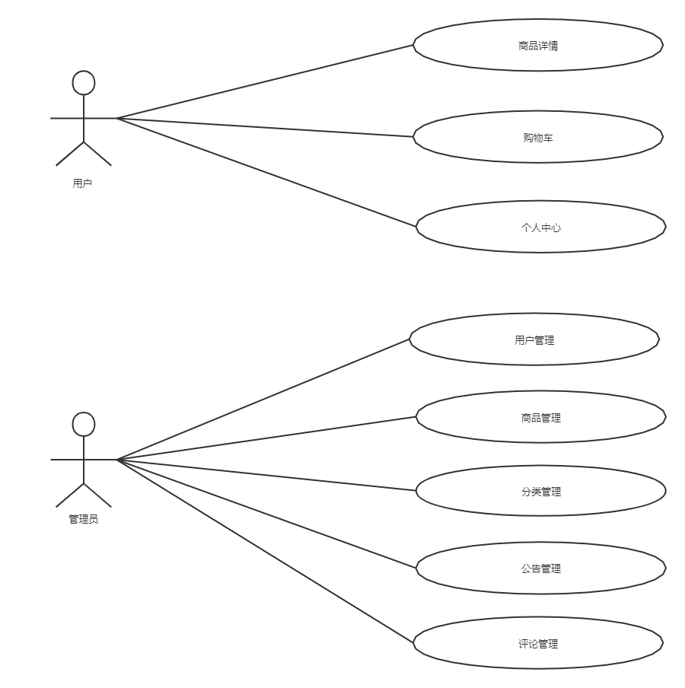

图 2-1 乐购商城用例模型图

## 用例描述

### 商品详情用例描述

商品详情：用户可以点击商品的信息查看该商品的详情，并且可以对该商品进行购买等操作。其具体的用例描述如下表2-1所示：

表 2-1 商品详情用例描述表

|  |  |
| --- | --- |
| 用例编号 | **CASE01** |
| 用例名称 | 商品详情 |
| 用例描述 | 用户对商品进行购买以及查看商品信息操作 |
| 前置条件 | 用户成功登录验证其用户身份 |
| 后置条件 | 购买商品时用户账户余额满足购买条件并且收货地址填写完整 |
| 活动步骤 | 1-用户登录网站  2-显示商品信息  3-用户点击商品列表中的某个商品，进入到商品详情页面。  4-用户点击商品详情页面中的【立即购买】按钮可以对商品进行购买，点击【加入购物车】按钮可以将该商品加入到购物车，点击【收藏】可以收藏该商品。  5-用户点击【好评】可以查看该商品的好评评论，点击【中评】查看中评评论，点击【差评】查看差评的评论。 |
| 扩展点 | 无 |
| 数据格式 | 商品信息（商品ID） |

### 购物车用例描述

购物车：用户登录成功后，查看自己的购物车记录以及结算自己的购物车中的商品或者删除购物车中的商品。其具体的用例描述如下表2-2所示：

表 2-2 购物车用例描述表

|  |  |
| --- | --- |
| 用例编号 | **CASE02** |
| 用例名称 | 购物车 |
| 用例描述 | 用户在购物车中对商品进行结算收藏删除等操作 |
| 前置条件 | 用户成功登录验证其用户身份 |
| 后置条件 | 购买商品时用户账户余额满足购买条件并且收货地址填写完整 |
| 活动步骤 | 1-用户登录网站  2-点击【购物车】图标进入购物车界面  3-用户可以点击【结算】按钮对想要购买的商品进行购买，点击【删除】按钮对选中的商品进行移除。  4-用户点击【收藏】按钮对该商品进行收藏，删除时会弹出提示框提示用户是否删除该商品。 |
| 扩展点 | 无 |
| 数据格式 | 购物车（购物车ID） |

### 个人中心用例描述

个人中心：用户登录成功后，查看自己的用户中心可以对自己的个人信息进行修改，查看订单信息或者账户信息。其具体的用例描述如下表2-3所示：

表 2-3 个人中心用例描述表

|  |  |
| --- | --- |
| 用例编号 | **CASE03** |
| 用例名称 | 个人中心 |
| 用例描述 | 用户在个人中心中完善自己的个人信息，查看订单信息 |
| 前置条件 | 用户成功登录验证其用户身份 |
| 后置条件 | 用户填写的信息符合验证 |
| 活动步骤 | 1-用户登录网站  2-点击【个人中心】按钮进入个人中心界面  3-用户可以点击【查看个人信息】按钮可以查看自己的个人信息，点击【修改个人信息】按钮对自己的个人信息进行修改。  4-用户点击【我的订单】按钮查看自己的订单，点击【确认收货】按钮确认收货，点击【立即评价】按钮进行对商品的评价。  5-用户点击【我的评价】按钮查看自己的评价，点击【我的收藏】按钮查看个人收藏的商品。  6-用户点击【我的账户】按钮可以充值钱包以及查看自己的消费记录，点击【我的消息】按钮查看自己的消息。 |
| 扩展点 | 无 |
| 数据格式 | 用户（用户ID） |

### 用户管理用例描述

用户管理：管理员登录管理员账号，对用户信息的新增、删除、修改、查看详情等操作。其具体的用例描述如下表2-4所示：

表 2-4 用户管理用例描述表

|  |  |
| --- | --- |
| 用例编号 | **CASE04** |
| 用例名称 | 用户管理 |
| 用例描述 | 系统管理员对用户信息的管理操作 |
| 前置条件 | 管理员成功登录管理员账号 |
| 后置条件 | 禁用用户时用户的账户余额必须为空 |
| 活动步骤 | 1-管理员登录成功进入管理界面  2-点击【用户管理】进入用户管理界面  3-管理员点击【详情】按钮查看该用户的个人信息详情。  4-管理员点击【修改】按钮修改该用户的个人信息详情。  5-管理员点击【禁用】按钮可以禁用该用户的个人账号。  6-管理员点击【新增用户】按钮可以添加一个新的用户个人信息。 |
| 扩展点 | 无 |
| 数据格式 | 无 |

### 商品管理用例描述

商品管理：管理员登录管理员账号，对用户信息的新增、删除、修改、查看详情等操作。其具体的用例描述如下表2-5所示：

表 2-5 商品管理用例描述表

|  |  |
| --- | --- |
| 用例编号 | **CASE05** |
| 用例名称 | 商品管理 |
| 用例描述 | 系统管理员对商品信息的管理操作 |
| 前置条件 | 管理员成功登录管理员账号 |
| 后置条件 | 修改商品信息符合数据验证 |
| 活动步骤 | 1-管理员登录成功进入管理界面  2-点击【商品管理】进入商品管理界面  3-管理员点击【详情】按钮查看该商品的商品信息详情。  4-管理员点击【修改】按钮修改该该商品的商品信息详情。删除该商品的图片或者新增该商品的图片，更改商品的所属分类。  5-管理员点击【停售】按钮将该商品停售下架，前台界面该商品将无法展示。  6-管理员点击【推荐】按钮可以将该商品推荐在前端界面中的推荐模块中。 |
| 扩展点 | 无 |
| 数据格式 | 商品信息（商品ID） |

### 分类管理用例描述

分类管理：管理员登录管理员账号，对分类信息的新增、删除、修改、查看详情等操作。其具体的用例描述如下表2-6所示：

表 2-6 分类管理用例描述表

|  |  |
| --- | --- |
| 用例编号 | **CASE06** |
| 用例名称 | 分类管理 |
| 用例描述 | 系统管理员对分类信息的管理操作 |
| 前置条件 | 管理员成功登录管理员账号 |
| 后置条件 | 修改的分类信息符合数据验证 |
| 活动步骤 | 1-管理员登录成功进入管理界面。  2-点击【分类管理】进入分类管理界面。  3-管理员点击【详情】按钮查看该分类的详情。  4-管理员点击【修改】按钮可以修改该分类的分类名称。或者修改该分类的父类。  5-管理员点击【删除】按钮将该分类删除，如果该分类存在商品将无法删除。 |
| 扩展点 | 无 |
| 数据格式 | 分类信息（分类ID） |

### 公告管理用例描述

公告管理：管理员登录管理员账号，对公告信息的新增、删除、修改、查看详情等操作。其具体的用例描述如下表2-7所示：

表 2-7 公告管理用例描述表

|  |  |
| --- | --- |
| 用例编号 | **CASE07** |
| 用例名称 | 公告管理 |
| 用例描述 | 系统管理员对公告信息的管理操作 |
| 前置条件 | 管理员成功登录管理员账号 |
| 后置条件 | 修改的公告信息符合数据验证 |
| 活动步骤 | 1-管理员登录成功进入管理界面。  2-点击【公告管理】进入公告管理界面。  3-管理员点击【详情】按钮查看该公告的详情。  4-管理员点击【修改】按钮可以修改该公告的信息。  5-管理员点击【删除】按钮将该公告删除。  6-管理员点击【新增公告】按钮可以新增系统公告以及用户公告，选中公告标题，填写公告内容，点击【发布】按钮可以发布该公告。 |
| 扩展点 | 无 |
| 数据格式 | 公告信息（公告ID） |

### 评论管理用例描述

评论管理：管理员登录管理员账号，对评论信息的新增、删除、修改、查看详情等操作。其具体的用例描述如下表2-8所示：

表 2-8 评论管理用例描述表

|  |  |
| --- | --- |
| 用例编号 | **CASE08** |
| 用例名称 | 评论管理 |
| 用例描述 | 系统管理员对评论信息的管理操作 |
| 前置条件 | 管理员成功登录管理员账号 |
| 后置条件 | 修改的评论信息符合数据验证 |
| 活动步骤 | 1-管理员登录成功进入管理界面。  2-点击【评论管理】进入公告管理界面。  3-管理员点击【详情】按钮查看该评论的详情。  4-管理员点击【修改】按钮可以修改该评论的信息。  5-管理员点击【删除】按钮将该评论删除。  6-管理员点击【违规评论】按钮可以查看经过前端用户举报的违规评论，管理员可以点击【删除】按钮对违规的评论删除。 |
| 扩展点 | 无 |
| 数据格式 | 评论信息（评论ID） |

# 系统设计

根据乐购商城网站的需求分析结果，本章主要设计了乐购商城网站的数据库设计，以数据字典的形式一一罗列出表自身的组成结构，并使用PowerDesigner工具设计了概念模型、逻辑模型和物理模型，客观清晰的展示了表与表之间的关系；本系统采用MVC架构设计模型、划分了系统的功能模块使用UML类图和UML时序图详细描述了各功能的设计思路。

## 数据库设计

乐购商城网站的数据库共设计了十张数据表，分别为用户信息表、商品信息表、分类表、商品图片表、订单表、评论表、收藏表、购物车表、反馈表、通知表。各表的具体结构如下表3-1到3-10所示：

表 3-1 UserInfo表（用户信息表）

|  |  |  |  |  |  |
| --- | --- | --- | --- | --- | --- |
| 字段名 | 中文名 | 类别 | 长度 | 允许为空 | 主键 |
| UserID | 用户ID | int | 10 |  | Y |
| UserName | 用户名 | nvarchar | 100 |  |  |
| UserAccount | 用户账号 | nvarchar | 20 |  |  |
| UserPassword | 用户密码 | nvarchar | 30 |  |  |
| UserPhoto | 用户电话 | nvarchar | 50 |  |  |
| UserSex | 用户性别 | nvarchar | 2 |  |  |
| UserAge | 用户年龄 | int | 10 |  |  |
| UserEmail | 用户邮箱 | nvarchar | 30 |  |  |
| UserPhont | 用户头像 | nvarchar | 50 |  |  |
| UserCard | 身份证号 | nvarchar | 30 |  |  |
| UserBirthdays | 用户生日 | date | 10 |  |  |
| UserWallet | 用户账户 | decimal | 18 | Y |  |
| CoverPhoto | 背景图片 | nvarchar | 100 | Y |  |
| ReceivingAddress | 收获地址 | nvarchar | 100 |  |  |
| IsDelte | 是否禁用 | int | 10 | Y |  |

表 3-2 TypeTable表（分类表）

|  |  |  |  |  |  |
| --- | --- | --- | --- | --- | --- |
| 字段名 | 中文名 | 类别 | 长度 | 允许为空 | 主键 |
| TypeID | 分类ID | int | 10 |  | Y |
| TypeName | 分类名称 | nvarchar | 20 |  |  |
| TID | 所属分类 | int | 10 | Y |  |

表 3-3 GoodsTable表（商品信息表）

|  |  |  |  |  |  |
| --- | --- | --- | --- | --- | --- |
| 字段名 | 中文名 | 类别 | 长度 | 允许为空 | 主键 |
| GoodsID | 商品编号 | int | 10 |  | Y |
| GoodsName | 商品名称 | nvarchar | 30 |  |  |
| GoodsPrice | 商品现价 | decimal | 18 |  |  |
| OldGoodsPrice | 商品原价 | decimal | 18 |  |  |
| GoodsInventory | 商品库存 | int | 10 |  |  |
| TID | 分类ID | int | 10 | Y |  |
| GoodsDescribe | 商品描述 | nvarchar | 100 | Y |  |
| GoodsStar | 商品星级 | int | 10 | Y |  |
| GoodsHot | 销量 | int | 10 | Y |  |
| IsDelte | 是否下架 | int | 10 | Y |  |
| IsGet | 是否推荐 | int | 10 | Y |  |

表 3-4 GoodsPhoto表（商品图片表）

|  |  |  |  |  |  |
| --- | --- | --- | --- | --- | --- |
| 字段名 | 中文名 | 类别 | 长度 | 允许为空 | 主键 |
| RID | 图片编号 | int | 10 |  | Y |
| GoodsID | 商品编号 | int | 10 | Y |  |
| PhotoPath | 图片路径 | nvarchar | 50 |  |  |

表 3-5 ShoppingCartTable表（购物车表）

|  |  |  |  |  |  |
| --- | --- | --- | --- | --- | --- |
| 字段名 | 中文名 | 类别 | 长度 | 允许为空 | 主键 |
| CartID | 购物车编号 | int | 10 |  | Y |
| UserID | 用户编号 | int | 10 | Y |  |
| GoodsID | 商品编号 | int | 10 | Y |  |
| ShoppingNum | 购买数量 | int | 10 | Y |  |
| ShoppingTime | 购买时间 | date | 10 | Y |  |

表 3-6 CommentTable表（评论表）

|  |  |  |  |  |  |
| --- | --- | --- | --- | --- | --- |
| 字段名 | 中文名 | 类别 | 长度 | 允许为空 | 主键 |
| CommentID | 评论编号 | int | 10 |  | Y |
| UserID | 用户编号 | int | 10 | Y |  |
| GoodsID | 商品编号 | int | 10 | Y |  |
| CommentContent | 评论内容 | nvarchar | 200 |  |  |
| CommentStarRating | 评论星级 | int | 10 | Y |  |
| CommentTime | 评论时间 | date | 10 | Y |  |
| Reportingnums | 举报数 | int | 10 | Y |  |
| IsTop | 是否置顶 | int | 10 | Y |  |

表 3-7 FeedbackTable表（反馈表）

|  |  |  |  |  |  |
| --- | --- | --- | --- | --- | --- |
| 字段名 | 中文名 | 类别 | 长度 | 允许为空 | 主键 |
| FeedbackID | 反馈编号 | int | 10 |  | Y |
| UserID | 用户编号 | int | 10 | Y |  |
| FeedbackContent | 反馈内容 | nvarchar | 200 |  |  |
| FeedbackTime | 反馈时间 | date | 10 | Y |  |
| IsDealwith | 是否处理 | int | 10 | Y |  |

表 3-8 OrderTable表（订单表）

|  |  |  |  |  |  |
| --- | --- | --- | --- | --- | --- |
| 字段名 | 中文名 | 类别 | 长度 | 允许为空 | 主键 |
| OrderID | 订单编号 | int | 10 |  | Y |
| UserID | 用户编号 | int | 10 | Y |  |
| GoodsID | 商品编号 | int | 10 | Y |  |
| GoodsNum | 商品数量 | int | 10 | Y |  |
| GetTime | 订单时间 | date | 10 | Y |  |
| OrderAmount | 订单金额 | decimal | 18 | Y |  |
| IsReceiving | 是否收货 | int | 10 | Y |  |
| IsComment | 是否评价 | int | 10 | Y |  |

表 3-9 CollectionTable表（收藏表）

|  |  |  |  |  |  |
| --- | --- | --- | --- | --- | --- |
| 字段名 | 中文名 | 类别 | 长度 | 允许为空 | 主键 |
| CollectionID | 收藏编号 | int | 10 |  | Y |
| UserID | 用户编号 | int | 10 | Y |  |
| GoodsID | 商品编号 | int | 10 | Y |  |
| IsCollection | 是否收藏 | int | 10 | Y |  |

表 3-10 NoticeTable表（通知表）

|  |  |  |  |  |  |
| --- | --- | --- | --- | --- | --- |
| 字段名 | 中文名 | 类别 | 长度 | 允许为空 | 主键 |
| NoticeID | 通知编号 | int | 10 |  | Y |
| UserID | 用户编号 | int | 10 | Y |  |
| NoticeTitle | 通知标题 | nvarchar | 50 |  |  |
| NoticeContent | 通知内容 | nvarchar | 200 |  |  |
| NoticeTime | 时间 | date | 10 | Y |  |
| IsLook | 是否查看 | int | 10 | Y |  |

乐购商城网站的用户模块和管理员模块的设计与实现主要使用到了上表的3-1,3-9,3-10。其中3-1表主要用于用户模块,3-9、3-10表主要用于管理员模块。

### 概念模型

根据前文的数据字典的描述，通过使用PowerDesigner工具进一步设计了数据库的概念模型结构，展现出各表的自身结构以及各表与表之间的关联。乐购商城网站的概念模型如下图3-1所示:

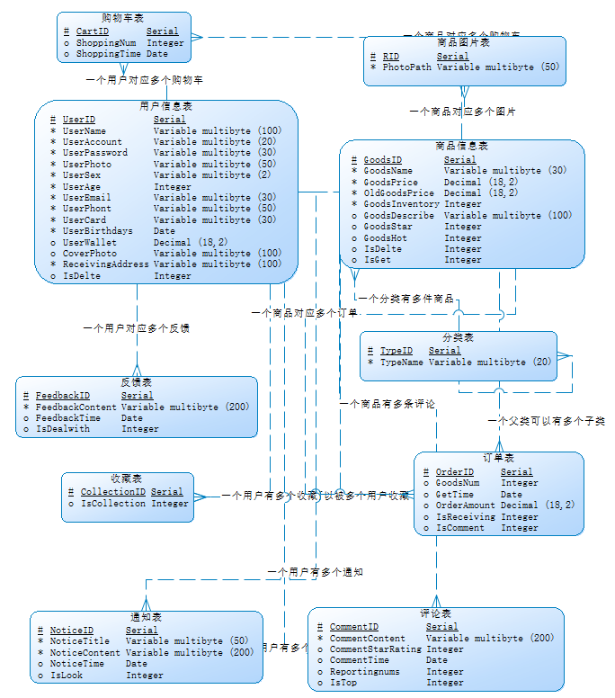

图 3-1 乐购商城网站概念模型图

### 逻辑模型

根据前文的数据字典的描述，通过使用PowerDesigner工具进一步设计了数据库的逻辑模型结构，展现出各表的自身结构以及各表与表之间的关联。

乐购商城网站的逻辑模型如下图3-2所示:



图 3-2 乐购商城网站逻辑模型图

### 物理模型

利用PowerDesigner工具，在上节的逻辑模型基础上考虑各种具体的技术实现因素，进行数据库体系结构设计，真正实现数据在数据库中的存放。乐购商城网站的物理模型如下图3-3所示:

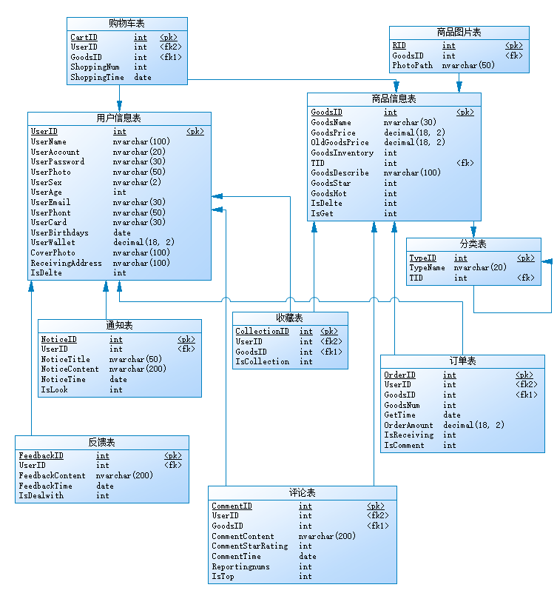

图 3-3 乐购商城网站物理模型图

### 数据库脚本

|  |
| --- |
| USE [master]  GO  /****** Object: Database [LgShopDB] Script Date: 2020/7/23 22:56:16 ******/  CREATE DATABASE [LgShopDB]  CONTAINMENT = NONE  ON PRIMARY  ( NAME = N'LgShopDB', FILENAME = N'E:\201817380102郑靖\2020卓越项目\毕业项目源码及数据库\数据库\LgShopDB.mdf' , SIZE = 6144KB , MAXSIZE = 10240KB , FILEGROWTH = 1024KB )  LOG ON  ( NAME = N'LgShopDB_log', FILENAME = N'E:\201817380102郑靖\2020卓越项目\毕业项目源码及数据库\数据库\LgShopDB_log.ldf' , SIZE = 6144KB , MAXSIZE = 10240KB , FILEGROWTH = 10%)  GO  ALTER DATABASE [LgShopDB] SET COMPATIBILITY_LEVEL = 110  GO  IF (1 = FULLTEXTSERVICEPROPERTY('IsFullTextInstalled'))  begin  EXEC [LgShopDB].[dbo].[sp_fulltext_database] @action = 'enable'  end  GO  ALTER DATABASE [LgShopDB] SET ANSI_NULL_DEFAULT OFF  GO  ALTER DATABASE [LgShopDB] SET ANSI_NULLS OFF  GO  ALTER DATABASE [LgShopDB] SET ANSI_PADDING OFF  GO  ALTER DATABASE [LgShopDB] SET ANSI_WARNINGS OFF  GO  ALTER DATABASE [LgShopDB] SET ARITHABORT OFF  GO  ALTER DATABASE [LgShopDB] SET AUTO_CLOSE OFF  GO  ALTER DATABASE [LgShopDB] SET AUTO_CREATE_STATISTICS ON  GO  ALTER DATABASE [LgShopDB] SET AUTO_SHRINK OFF  GO  ALTER DATABASE [LgShopDB] SET AUTO_UPDATE_STATISTICS ON  GO  ALTER DATABASE [LgShopDB] SET CURSOR_CLOSE_ON_COMMIT OFF  GO  ALTER DATABASE [LgShopDB] SET CURSOR_DEFAULT GLOBAL  GO  ALTER DATABASE [LgShopDB] SET CONCAT_NULL_YIELDS_NULL OFF  GO  ALTER DATABASE [LgShopDB] SET NUMERIC_ROUNDABORT OFF  GO  ALTER DATABASE [LgShopDB] SET QUOTED_IDENTIFIER OFF  GO  ALTER DATABASE [LgShopDB] SET RECURSIVE_TRIGGERS OFF  GO  ALTER DATABASE [LgShopDB] SET ENABLE_BROKER  GO  ALTER DATABASE [LgShopDB] SET AUTO_UPDATE_STATISTICS_ASYNC OFF  GO  ALTER DATABASE [LgShopDB] SET DATE_CORRELATION_OPTIMIZATION OFF  GO  ALTER DATABASE [LgShopDB] SET TRUSTWORTHY OFF  GO  ALTER DATABASE [LgShopDB] SET ALLOW_SNAPSHOT_ISOLATION OFF  GO  ALTER DATABASE [LgShopDB] SET PARAMETERIZATION SIMPLE  GO  ALTER DATABASE [LgShopDB] SET READ_COMMITTED_SNAPSHOT OFF  GO  ALTER DATABASE [LgShopDB] SET HONOR_BROKER_PRIORITY OFF  GO  ALTER DATABASE [LgShopDB] SET RECOVERY FULL  GO  ALTER DATABASE [LgShopDB] SET MULTI_USER  GO  ALTER DATABASE [LgShopDB] SET PAGE_VERIFY CHECKSUM  GO  ALTER DATABASE [LgShopDB] SET DB_CHAINING OFF  GO  ALTER DATABASE [LgShopDB] SET FILESTREAM( NON_TRANSACTED_ACCESS = OFF )  GO  ALTER DATABASE [LgShopDB] SET TARGET_RECOVERY_TIME = 0 SECONDS  GO  EXEC sys.sp_db_vardecimal_storage_format N'LgShopDB', N'ON'  GO  USE [LgShopDB]  GO  /****** Object: Table [dbo].[CollectionTable] Script Date: 2020/7/23 22:56:16 ******/  SET ANSI_NULLS ON  GO  SET QUOTED_IDENTIFIER ON  GO  CREATE TABLE [dbo].[CollectionTable](  [CollectionID] [int] IDENTITY(1,1) NOT NULL,  [UserID] [int] NULL,  [GoodsID] [int] NULL,  [IsCollection] [int] NULL,  PRIMARY KEY CLUSTERED  (  [CollectionID] ASC  )WITH (PAD_INDEX = OFF, STATISTICS_NORECOMPUTE = OFF, IGNORE_DUP_KEY = OFF, ALLOW_ROW_LOCKS = ON, ALLOW_PAGE_LOCKS = ON) ON [PRIMARY]  ) ON [PRIMARY]  GO  /****** Object: Table [dbo].[CommentTable] Script Date: 2020/7/23 22:56:16 ******/  SET ANSI_NULLS ON  GO  SET QUOTED_IDENTIFIER ON  GO  CREATE TABLE [dbo].[CommentTable](  [CommentID] [int] IDENTITY(1,1) NOT NULL,  [UserID] [int] NULL,  [GoodsID] [int] NULL,  [CommentContent] [nvarchar](200) NOT NULL,  [CommentStarRating] [int] NULL,  [CommentTime] [date] NULL,  [Reportingnums] [int] NULL,  [IsTop] [int] NULL,  PRIMARY KEY CLUSTERED  (  [CommentID] ASC  )WITH (PAD_INDEX = OFF, STATISTICS_NORECOMPUTE = OFF, IGNORE_DUP_KEY = OFF, ALLOW_ROW_LOCKS = ON, ALLOW_PAGE_LOCKS = ON) ON [PRIMARY]  ) ON [PRIMARY]  GO  /****** Object: Table [dbo].[FeedbackTable] Script Date: 2020/7/23 22:56:16 ******/  SET ANSI_NULLS ON  GO  SET QUOTED_IDENTIFIER ON  GO  CREATE TABLE [dbo].[FeedbackTable](  [FeedbackID] [int] IDENTITY(1,1) NOT NULL,  [UserID] [int] NULL,  [FeedbackContent] [nvarchar](200) NOT NULL,  [FeedbackTime] [date] NULL,  [IsDealwith] [int] NULL,  PRIMARY KEY CLUSTERED  (  [FeedbackID] ASC  )WITH (PAD_INDEX = OFF, STATISTICS_NORECOMPUTE = OFF, IGNORE_DUP_KEY = OFF, ALLOW_ROW_LOCKS = ON, ALLOW_PAGE_LOCKS = ON) ON [PRIMARY]  ) ON [PRIMARY]  GO  /****** Object: Table [dbo].[GoodsPhoto] Script Date: 2020/7/23 22:56:16 ******/  SET ANSI_NULLS ON  GO  SET QUOTED_IDENTIFIER ON  GO  CREATE TABLE [dbo].[GoodsPhoto](  [RID] [int] IDENTITY(1,1) NOT NULL,  [GoodsID] [int] NULL,  [PhotoPath] [nvarchar](50) NOT NULL,  PRIMARY KEY CLUSTERED  (  [RID] ASC  )WITH (PAD_INDEX = OFF, STATISTICS_NORECOMPUTE = OFF, IGNORE_DUP_KEY = OFF, ALLOW_ROW_LOCKS = ON, ALLOW_PAGE_LOCKS = ON) ON [PRIMARY]  ) ON [PRIMARY]  GO  /****** Object: Table [dbo].[GoodsTable] Script Date: 2020/7/23 22:56:16 ******/  SET ANSI_NULLS ON  GO  SET QUOTED_IDENTIFIER ON  GO  CREATE TABLE [dbo].[GoodsTable](  [GoodsID] [int] IDENTITY(1,1) NOT NULL,  [GoodsName] [nvarchar](30) NOT NULL,  [GoodsPrice] [decimal](18, 2) NOT NULL,  [OldGoodsPrice] [decimal](18, 2) NOT NULL,  [GoodsInventory] [int] NOT NULL,  [TID] [int] NULL,  [GoodsDescribe] [nvarchar](100) NULL,  [GoodsStar] [int] NULL,  [GoodsHot] [int] NULL,  [IsDelte] [int] NULL,  [IsGet] [int] NULL,  PRIMARY KEY CLUSTERED  (  [GoodsID] ASC  )WITH (PAD_INDEX = OFF, STATISTICS_NORECOMPUTE = OFF, IGNORE_DUP_KEY = OFF, ALLOW_ROW_LOCKS = ON, ALLOW_PAGE_LOCKS = ON) ON [PRIMARY]  ) ON [PRIMARY]  GO  /****** Object: Table [dbo].[NoticeTable] Script Date: 2020/7/23 22:56:16 ******/  SET ANSI_NULLS ON  GO  SET QUOTED_IDENTIFIER ON  GO  CREATE TABLE [dbo].[NoticeTable](  [NoticeID] [int] IDENTITY(1,1) NOT NULL,  [UserID] [int] NULL,  [NoticeTitle] [nvarchar](50) NOT NULL,  [NoticeContent] [nvarchar](200) NOT NULL,  [NoticeTime] [date] NULL,  [IsLook] [int] NULL,  PRIMARY KEY CLUSTERED  (  [NoticeID] ASC  )WITH (PAD_INDEX = OFF, STATISTICS_NORECOMPUTE = OFF, IGNORE_DUP_KEY = OFF, ALLOW_ROW_LOCKS = ON, ALLOW_PAGE_LOCKS = ON) ON [PRIMARY]  ) ON [PRIMARY]  GO  /****** Object: Table [dbo].[OrderTable] Script Date: 2020/7/23 22:56:16 ******/  SET ANSI_NULLS ON  GO  SET QUOTED_IDENTIFIER ON  GO  CREATE TABLE [dbo].[OrderTable](  [OrderID] [int] IDENTITY(1,1) NOT NULL,  [UserID] [int] NULL,  [GoodsID] [int] NULL,  [GoodsNum] [int] NULL,  [GetTime] [date] NULL,  [OrderAmount] [decimal](18, 2) NULL,  [IsReceiving] [int] NULL,  [IsComment] [int] NULL,  PRIMARY KEY CLUSTERED  (  [OrderID] ASC  )WITH (PAD_INDEX = OFF, STATISTICS_NORECOMPUTE = OFF, IGNORE_DUP_KEY = OFF, ALLOW_ROW_LOCKS = ON, ALLOW_PAGE_LOCKS = ON) ON [PRIMARY]  ) ON [PRIMARY]  GO  /****** Object: Table [dbo].[ShoppingCartTable] Script Date: 2020/7/23 22:56:16 ******/  SET ANSI_NULLS ON  GO  SET QUOTED_IDENTIFIER ON  GO  CREATE TABLE [dbo].[ShoppingCartTable](  [CartID] [int] IDENTITY(1,1) NOT NULL,  [UserID] [int] NULL,  [GoodsID] [int] NULL,  [ShoppingNum] [int] NULL,  [ShoppingTime] [date] NULL,  PRIMARY KEY CLUSTERED  (  [CartID] ASC  )WITH (PAD_INDEX = OFF, STATISTICS_NORECOMPUTE = OFF, IGNORE_DUP_KEY = OFF, ALLOW_ROW_LOCKS = ON, ALLOW_PAGE_LOCKS = ON) ON [PRIMARY]  ) ON [PRIMARY]  GO  /****** Object: Table [dbo].[TypeTable] Script Date: 2020/7/23 22:56:16 ******/  SET ANSI_NULLS ON  GO  SET QUOTED_IDENTIFIER ON  GO  CREATE TABLE [dbo].[TypeTable](  [TypeID] [int] IDENTITY(1,1) NOT NULL,  [TypeName] [nvarchar](20) NOT NULL,  [TID] [int] NULL,  PRIMARY KEY CLUSTERED  (  [TypeID] ASC  )WITH (PAD_INDEX = OFF, STATISTICS_NORECOMPUTE = OFF, IGNORE_DUP_KEY = OFF, ALLOW_ROW_LOCKS = ON, ALLOW_PAGE_LOCKS = ON) ON [PRIMARY]  ) ON [PRIMARY]  GO  /****** Object: Table [dbo].[UserInfo] Script Date: 2020/7/23 22:56:16 ******/  SET ANSI_NULLS ON  GO  SET QUOTED_IDENTIFIER ON  GO  CREATE TABLE [dbo].[UserInfo](  [UserID] [int] IDENTITY(1,1) NOT NULL,  [UserName] [nvarchar](100) NOT NULL,  [UserAccount] [nvarchar](20) NOT NULL,  [UserPassword] [nvarchar](30) NOT NULL,  [UserPhoto] [nvarchar](50) NOT NULL,  [UserSex] [nvarchar](2) NOT NULL,  [UserAge] [int] NOT NULL,  [UserEmail] [nvarchar](30) NOT NULL,  [UserPhont] [nvarchar](50) NOT NULL,  [UserCard] [nvarchar](30) NOT NULL,  [UserBirthdays] [date] NOT NULL,  [UserWallet] [decimal](18, 2) NULL,  [CoverPhoto] [nvarchar](100) NULL,  [ReceivingAddress] [nvarchar](100) NOT NULL,  [IsDelte] [int] NULL,  PRIMARY KEY CLUSTERED  (  [UserID] ASC  )WITH (PAD_INDEX = OFF, STATISTICS_NORECOMPUTE = OFF, IGNORE_DUP_KEY = OFF, ALLOW_ROW_LOCKS = ON, ALLOW_PAGE_LOCKS = ON) ON [PRIMARY]  ) ON [PRIMARY]  GO  SET IDENTITY_INSERT [dbo].[CollectionTable] ON  INSERT [dbo].[CollectionTable] ([CollectionID], [UserID], [GoodsID], [IsCollection]) VALUES (1, 1, 36, 0)  SET IDENTITY_INSERT [dbo].[CollectionTable] OFF  SET IDENTITY_INSERT [dbo].[CommentTable] ON  INSERT [dbo].[CommentTable] ([CommentID], [UserID], [GoodsID], [CommentContent], [CommentStarRating], [CommentTime], [Reportingnums], [IsTop]) VALUES (1, 1, 36, N'1111', 4, CAST(0x4E410B00 AS Date), 0, 0)  INSERT [dbo].[CommentTable] ([CommentID], [UserID], [GoodsID], [CommentContent], [CommentStarRating], [CommentTime], [Reportingnums], [IsTop]) VALUES (4, 1, 32, N'很好', 4, CAST(0x4F410B00 AS Date), 0, 0)  SET IDENTITY_INSERT [dbo].[CommentTable] OFF  SET IDENTITY_INSERT [dbo].[GoodsPhoto] ON  INSERT [dbo].[GoodsPhoto] ([RID], [GoodsID], [PhotoPath]) VALUES (1, 1, N'凡客卫衣_1.jpg')  INSERT [dbo].[GoodsPhoto] ([RID], [GoodsID], [PhotoPath]) VALUES (3, 2, N'羽绒服_1.jpg')  INSERT [dbo].[GoodsPhoto] ([RID], [GoodsID], [PhotoPath]) VALUES (4, 2, N'羽绒服_2.jpg')  INSERT [dbo].[GoodsPhoto] ([RID], [GoodsID], [PhotoPath]) VALUES (5, 2, N'羽绒服_3.jpg')  INSERT [dbo].[GoodsPhoto] ([RID], [GoodsID], [PhotoPath]) VALUES (6, 2, N'羽绒服_4.jpg')  INSERT [dbo].[GoodsPhoto] ([RID], [GoodsID], [PhotoPath]) VALUES (7, 2, N'羽绒服_5.jpg')  INSERT [dbo].[GoodsPhoto] ([RID], [GoodsID], [PhotoPath]) VALUES (8, 2, N'羽绒服_6.jpg')  INSERT [dbo].[GoodsPhoto] ([RID], [GoodsID], [PhotoPath]) VALUES (9, 3, N'针织裤_1.jpg')  INSERT [dbo].[GoodsPhoto] ([RID], [GoodsID], [PhotoPath]) VALUES (10, 4, N'男鞋_1.jpg')  INSERT [dbo].[GoodsPhoto] ([RID], [GoodsID], [PhotoPath]) VALUES (11, 4, N'帆布鞋_1.jpg')  INSERT [dbo].[GoodsPhoto] ([RID], [GoodsID], [PhotoPath]) VALUES (12, 5, N'男运动鞋_1.jpg')  INSERT [dbo].[GoodsPhoto] ([RID], [GoodsID], [PhotoPath]) VALUES (13, 6, N'皮带_1.jpg')  INSERT [dbo].[GoodsPhoto] ([RID], [GoodsID], [PhotoPath]) VALUES (14, 7, N'女上衣_1.jpg')  INSERT [dbo].[GoodsPhoto] ([RID], [GoodsID], [PhotoPath]) VALUES (15, 7, N'女上衣_2.jpg')  INSERT [dbo].[GoodsPhoto] ([RID], [GoodsID], [PhotoPath]) VALUES (16, 8, N'女士下装_1.jpg')  INSERT [dbo].[GoodsPhoto] ([RID], [GoodsID], [PhotoPath]) VALUES (17, 9, N'女鞋_1.jpg')  INSERT [dbo].[GoodsPhoto] ([RID], [GoodsID], [PhotoPath]) VALUES (18, 10, N'童装_1.jpg')  INSERT [dbo].[GoodsPhoto] ([RID], [GoodsID], [PhotoPath]) VALUES (19, 10, N'童装_2.jpg')  INSERT [dbo].[GoodsPhoto] ([RID], [GoodsID], [PhotoPath]) VALUES (20, 11, N'中老年上装_1.jpg')  INSERT [dbo].[GoodsPhoto] ([RID], [GoodsID], [PhotoPath]) VALUES (21, 12, N'多功能一体机_1.jpg')  INSERT [dbo].[GoodsPhoto] ([RID], [GoodsID], [PhotoPath]) VALUES (22, 13, N'打印机_1.jpg')  INSERT [dbo].[GoodsPhoto] ([RID], [GoodsID], [PhotoPath]) VALUES (23, 14, N'打印机_2.jpg')  INSERT [dbo].[GoodsPhoto] ([RID], [GoodsID], [PhotoPath]) VALUES (24, 14, N'打印机_3.jpg')  INSERT [dbo].[GoodsPhoto] ([RID], [GoodsID], [PhotoPath]) VALUES (25, 15, N'打印机_4.jpg')  INSERT [dbo].[GoodsPhoto] ([RID], [GoodsID], [PhotoPath]) VALUES (26, 16, N'保险柜_1.jpg')  INSERT [dbo].[GoodsPhoto] ([RID], [GoodsID], [PhotoPath]) VALUES (27, 17, N'家用保险柜_1.jpg')  INSERT [dbo].[GoodsPhoto] ([RID], [GoodsID], [PhotoPath]) VALUES (28, 18, N'复合机_1.jpg')  INSERT [dbo].[GoodsPhoto] ([RID], [GoodsID], [PhotoPath]) VALUES (29, 19, N'办公用纸_1.jpg')  INSERT [dbo].[GoodsPhoto] ([RID], [GoodsID], [PhotoPath]) VALUES (30, 20, N'笔记本_1.jpg')  INSERT [dbo].[GoodsPhoto] ([RID], [GoodsID], [PhotoPath]) VALUES (31, 21, N'超级本_1.jpg')  INSERT [dbo].[GoodsPhoto] ([RID], [GoodsID], [PhotoPath]) VALUES (32, 22, N'游戏本_1.jpg')  INSERT [dbo].[GoodsPhoto] ([RID], [GoodsID], [PhotoPath]) VALUES (33, 23, N'卷筒纸_1.jpg')  INSERT [dbo].[GoodsPhoto] ([RID], [GoodsID], [PhotoPath]) VALUES (34, 24, N'抽纸_1.jpg')  INSERT [dbo].[GoodsPhoto] ([RID], [GoodsID], [PhotoPath]) VALUES (35, 25, N'洗衣液_1.jpg')  INSERT [dbo].[GoodsPhoto] ([RID], [GoodsID], [PhotoPath]) VALUES (36, 26, N'洗衣液_2.jpg')  INSERT [dbo].[GoodsPhoto] ([RID], [GoodsID], [PhotoPath]) VALUES (37, 27, N'洗衣粉_1.jpg')  INSERT [dbo].[GoodsPhoto] ([RID], [GoodsID], [PhotoPath]) VALUES (38, 28, N'洗洁精_1.jpg')  INSERT [dbo].[GoodsPhoto] ([RID], [GoodsID], [PhotoPath]) VALUES (39, 28, N'洗洁精_2.jpg')  INSERT [dbo].[GoodsPhoto] ([RID], [GoodsID], [PhotoPath]) VALUES (40, 29, N'洗洁精_3.jpg')  INSERT [dbo].[GoodsPhoto] ([RID], [GoodsID], [PhotoPath]) VALUES (41, 30, N'洁厕剂_1.jpg')  INSERT [dbo].[GoodsPhoto] ([RID], [GoodsID], [PhotoPath]) VALUES (42, 31, N'消毒液_1.jpg')  INSERT [dbo].[GoodsPhoto] ([RID], [GoodsID], [PhotoPath]) VALUES (43, 32, N'垃圾袋_1.jpg')  INSERT [dbo].[GoodsPhoto] ([RID], [GoodsID], [PhotoPath]) VALUES (44, 33, N'拖把_1.jpg')  INSERT [dbo].[GoodsPhoto] ([RID], [GoodsID], [PhotoPath]) VALUES (45, 34, N'蚊香_1.jpg')  INSERT [dbo].[GoodsPhoto] ([RID], [GoodsID], [PhotoPath]) VALUES (46, 35, N'美好时光_1.jpg')  INSERT [dbo].[GoodsPhoto] ([RID], [GoodsID], [PhotoPath]) VALUES (47, 36, N'果冻_1.jpg')  INSERT [dbo].[GoodsPhoto] ([RID], [GoodsID], [PhotoPath]) VALUES (48, 37, N'饼干_1.jpg')  INSERT [dbo].[GoodsPhoto] ([RID], [GoodsID], [PhotoPath]) VALUES (49, 38, N'红烧牛肉面_1.jpg')  INSERT [dbo].[GoodsPhoto] ([RID], [GoodsID], [PhotoPath]) VALUES (50, 39, N'老坛_1.jpg')  INSERT [dbo].[GoodsPhoto] ([RID], [GoodsID], [PhotoPath]) VALUES (51, 40, N'怡宝_1.jpg')  INSERT [dbo].[GoodsPhoto] ([RID], [GoodsID], [PhotoPath]) VALUES (52, 41, N'可口可乐_1.jpg')  INSERT [dbo].[GoodsPhoto] ([RID], [GoodsID], [PhotoPath]) VALUES (53, 42, N'红牛_1.jpg')  INSERT [dbo].[GoodsPhoto] ([RID], [GoodsID], [PhotoPath]) VALUES (54, 1, N'办公用纸_1.jpg')  INSERT [dbo].[GoodsPhoto] ([RID], [GoodsID], [PhotoPath]) VALUES (55, 1, N'保险柜_1.jpg')  SET IDENTITY_INSERT [dbo].[GoodsPhoto] OFF  SET IDENTITY_INSERT [dbo].[GoodsTable] ON  INSERT [dbo].[GoodsTable] ([GoodsID], [GoodsName], [GoodsPrice], [OldGoodsPrice], [GoodsInventory], [TID], [GoodsDescribe], [GoodsStar], [GoodsHot], [IsDelte], [IsGet]) VALUES (1, N'凡客卫衣 男款 黑色', CAST(69.00 AS Decimal(18, 2)), CAST(138.00 AS Decimal(18, 2)), 1500, 21, N'色泽自然,不易起球不易掉毛，柔软舒适 新型织造工艺', 4, 12, 1, 1)  INSERT [dbo].[GoodsTable] ([GoodsID], [GoodsName], [GoodsPrice], [OldGoodsPrice], [GoodsInventory], [TID], [GoodsDescribe], [GoodsStar], [GoodsHot], [IsDelte], [IsGet]) VALUES (2, N'羽绒服 无缝锁温智能发热鹅绒服 黑色', CAST(319.00 AS Decimal(18, 2)), CAST(638.00 AS Decimal(18, 2)), 2000, 21, N'无缝锁温智能发热鹅绒服，智能调温，给你双倍温暖，整衣可水洗需要搭配充电宝，本产品不包含充电宝', 5, 600, 0, 0)  INSERT [dbo].[GoodsTable] ([GoodsID], [GoodsName], [GoodsPrice], [OldGoodsPrice], [GoodsInventory], [TID], [GoodsDescribe], [GoodsStar], [GoodsHot], [IsDelte], [IsGet]) VALUES (3, N'针织裤 重水洗拉绒 收脚口', CAST(69.00 AS Decimal(18, 2)), CAST(138.00 AS Decimal(18, 2)), 600, 22, N'专业设备缝制，适合出游，运动', 4, 500, 0, 0)  INSERT [dbo].[GoodsTable] ([GoodsID], [GoodsName], [GoodsPrice], [OldGoodsPrice], [GoodsInventory], [TID], [GoodsDescribe], [GoodsStar], [GoodsHot], [IsDelte], [IsGet]) VALUES (4, N'帆布鞋 男款 藏蓝色', CAST(69.00 AS Decimal(18, 2)), CAST(138.00 AS Decimal(18, 2)), 400, 23, N'低密度环保鞋垫，耐磨防滑', 4, 10, 0, 1)  INSERT [dbo].[GoodsTable] ([GoodsID], [GoodsName], [GoodsPrice], [OldGoodsPrice], [GoodsInventory], [TID], [GoodsDescribe], [GoodsStar], [GoodsHot], [IsDelte], [IsGet]) VALUES (5, N'男款运动潮鞋 S20502 黑色', CAST(239.00 AS Decimal(18, 2)), CAST(469.00 AS Decimal(18, 2)), 260, 23, N'轻盈舒适，看得到的重量！', 5, 1200, 0, 0)  INSERT [dbo].[GoodsTable] ([GoodsID], [GoodsName], [GoodsPrice], [OldGoodsPrice], [GoodsInventory], [TID], [GoodsDescribe], [GoodsStar], [GoodsHot], [IsDelte], [IsGet]) VALUES (6, N'杰凯威男士头层牛皮自动扣皮带', CAST(149.50 AS Decimal(18, 2)), CAST(299.00 AS Decimal(18, 2)), 500, 24, N'精选头层牛皮，网红双D，自动扣', 3, 115, 0, 0)  INSERT [dbo].[GoodsTable] ([GoodsID], [GoodsName], [GoodsPrice], [OldGoodsPrice], [GoodsInventory], [TID], [GoodsDescribe], [GoodsStar], [GoodsHot], [IsDelte], [IsGet]) VALUES (7, N'女式柔软防皱印花衬衫', CAST(164.50 AS Decimal(18, 2)), CAST(329.00 AS Decimal(18, 2)), 1250, 25, N'时尚翻领设计，时尚大方，尽显女性脖颈美', 4, 560, 0, 0)  INSERT [dbo].[GoodsTable] ([GoodsID], [GoodsName], [GoodsPrice], [OldGoodsPrice], [GoodsInventory], [TID], [GoodsDescribe], [GoodsStar], [GoodsHot], [IsDelte], [IsGet]) VALUES (8, N'女款牛仔裤 修身铅笔裤 ', CAST(69.00 AS Decimal(18, 2)), CAST(138.00 AS Decimal(18, 2)), 1250, 26, N'外观平滑，柔软舒适', 4, 120, 0, 0)  INSERT [dbo].[GoodsTable] ([GoodsID], [GoodsName], [GoodsPrice], [OldGoodsPrice], [GoodsInventory], [TID], [GoodsDescribe], [GoodsStar], [GoodsHot], [IsDelte], [IsGet]) VALUES (9, N'女款运动潮鞋小白鞋 ', CAST(128.00 AS Decimal(18, 2)), CAST(458.00 AS Decimal(18, 2)), 1250, 27, N'细选好料，拼接设计', 4, 500, 0, 0)  INSERT [dbo].[GoodsTable] ([GoodsID], [GoodsName], [GoodsPrice], [OldGoodsPrice], [GoodsInventory], [TID], [GoodsDescribe], [GoodsStar], [GoodsHot], [IsDelte], [IsGet]) VALUES (10, N'童装卫衣 圆领 ', CAST(59.00 AS Decimal(18, 2)), CAST(118.00 AS Decimal(18, 2)), 400, 29, N'柔软舒适', 4, 200, 0, 0)  INSERT [dbo].[GoodsTable] ([GoodsID], [GoodsName], [GoodsPrice], [OldGoodsPrice], [GoodsInventory], [TID], [GoodsDescribe], [GoodsStar], [GoodsHot], [IsDelte], [IsGet]) VALUES (11, N'林先森中老年上装 ', CAST(122.00 AS Decimal(18, 2)), CAST(428.00 AS Decimal(18, 2)), 520, 33, N'柔软舒适，适合老年人', 4, 120, 0, 0)  INSERT [dbo].[GoodsTable] ([GoodsID], [GoodsName], [GoodsPrice], [OldGoodsPrice], [GoodsInventory], [TID], [GoodsDescribe], [GoodsStar], [GoodsHot], [IsDelte], [IsGet]) VALUES (12, N'三星黑白激光多功能一体机 ', CAST(868.00 AS Decimal(18, 2)), CAST(1000.00 AS Decimal(18, 2)), 400, 36, N'首页打印时间：少于 8.5 秒(自待机模式)', 5, 20, 0, 0)  INSERT [dbo].[GoodsTable] ([GoodsID], [GoodsName], [GoodsPrice], [OldGoodsPrice], [GoodsInventory], [TID], [GoodsDescribe], [GoodsStar], [GoodsHot], [IsDelte], [IsGet]) VALUES (13, N'爱普生原装喷墨文档照片打印机 ', CAST(799.00 AS Decimal(18, 2)), CAST(899.00 AS Decimal(18, 2)), 100, 37, N'原厂大容量墨水', 5, 50, 0, 0)  INSERT [dbo].[GoodsTable] ([GoodsID], [GoodsName], [GoodsPrice], [OldGoodsPrice], [GoodsInventory], [TID], [GoodsDescribe], [GoodsStar], [GoodsHot], [IsDelte], [IsGet]) VALUES (14, N'惠普移动便携式打印机 ', CAST(2188.00 AS Decimal(18, 2)), CAST(2488.00 AS Decimal(18, 2)), 20, 37, N'环保，方便快捷', 5, 62, 0, 1)  INSERT [dbo].[GoodsTable] ([GoodsID], [GoodsName], [GoodsPrice], [OldGoodsPrice], [GoodsInventory], [TID], [GoodsDescribe], [GoodsStar], [GoodsHot], [IsDelte], [IsGet]) VALUES (15, N'爱普生Epson LQ-730KII 发票打印 ', CAST(1699.00 AS Decimal(18, 2)), CAST(1799.00 AS Decimal(18, 2)), 50, 37, N'打印发票首选爱普生', 4, 40, 0, 0)  INSERT [dbo].[GoodsTable] ([GoodsID], [GoodsName], [GoodsPrice], [OldGoodsPrice], [GoodsInventory], [TID], [GoodsDescribe], [GoodsStar], [GoodsHot], [IsDelte], [IsGet]) VALUES (16, N'得力电子密码防盗2层保险柜 ', CAST(1450.00 AS Decimal(18, 2)), CAST(1600.00 AS Decimal(18, 2)), 150, 41, N'高安全性，放心装', 2, 10, 0, 0)  INSERT [dbo].[GoodsTable] ([GoodsID], [GoodsName], [GoodsPrice], [OldGoodsPrice], [GoodsInventory], [TID], [GoodsDescribe], [GoodsStar], [GoodsHot], [IsDelte], [IsGet]) VALUES (17, N'得力家用保管箱 ', CAST(995.00 AS Decimal(18, 2)), CAST(1150.00 AS Decimal(18, 2)), 150, 41, N'家用放心保险柜', 4, 50, 0, 0)  INSERT [dbo].[GoodsTable] ([GoodsID], [GoodsName], [GoodsPrice], [OldGoodsPrice], [GoodsInventory], [TID], [GoodsDescribe], [GoodsStar], [GoodsHot], [IsDelte], [IsGet]) VALUES (18, N'柯尼卡美能达数码复合机', CAST(3359.00 AS Decimal(18, 2)), CAST(4400.00 AS Decimal(18, 2)), 112, 39, N'数码复合机', 4, 210, 0, 0)  INSERT [dbo].[GoodsTable] ([GoodsID], [GoodsName], [GoodsPrice], [OldGoodsPrice], [GoodsInventory], [TID], [GoodsDescribe], [GoodsStar], [GoodsHot], [IsDelte], [IsGet]) VALUES (19, N'亚太战斗金刚 A4 70g多功能复印纸', CAST(175.00 AS Decimal(18, 2)), CAST(220.00 AS Decimal(18, 2)), 112, 42, N'包装：8包/箱 500张/包型号：A4类型：复印纸', 4, 600, 0, 0)  INSERT [dbo].[GoodsTable] ([GoodsID], [GoodsName], [GoodsPrice], [OldGoodsPrice], [GoodsInventory], [TID], [GoodsDescribe], [GoodsStar], [GoodsHot], [IsDelte], [IsGet]) VALUES (20, N'联想笔记本电脑', CAST(3988.00 AS Decimal(18, 2)), CAST(4210.00 AS Decimal(18, 2)), 400, 51, N'i7-5557U 4G 8G SSHD+500G HD5500核显 Win8.1', 4, 1200, 0, 0)  INSERT [dbo].[GoodsTable] ([GoodsID], [GoodsName], [GoodsPrice], [OldGoodsPrice], [GoodsInventory], [TID], [GoodsDescribe], [GoodsStar], [GoodsHot], [IsDelte], [IsGet]) VALUES (21, N'联想超轻薄笔记本电脑', CAST(5490.00 AS Decimal(18, 2)), CAST(5600.00 AS Decimal(18, 2)), 100, 52, N'i5-7200U 8G 256G SSD 940MX 2G FHD IPS银色', 4, 1800, 0, 0)  INSERT [dbo].[GoodsTable] ([GoodsID], [GoodsName], [GoodsPrice], [OldGoodsPrice], [GoodsInventory], [TID], [GoodsDescribe], [GoodsStar], [GoodsHot], [IsDelte], [IsGet]) VALUES (22, N'华硕飞行堡垒游戏笔记本电脑', CAST(6490.00 AS Decimal(18, 2)), CAST(6999.00 AS Decimal(18, 2)), 400, 51, N'(i7-4720HQ 8G 128G SSD+1TB GTX950M 4G独显) 黑色 i7-4720HQ', 4, 1150, 0, 0)  INSERT [dbo].[GoodsTable] ([GoodsID], [GoodsName], [GoodsPrice], [OldGoodsPrice], [GoodsInventory], [TID], [GoodsDescribe], [GoodsStar], [GoodsHot], [IsDelte], [IsGet]) VALUES (23, N'顺清柔卷筒纸', CAST(23.50 AS Decimal(18, 2)), CAST(28.90 AS Decimal(18, 2)), 120, 57, N'尺寸为23cm*7cm', 4, 200, 0, 0)  INSERT [dbo].[GoodsTable] ([GoodsID], [GoodsName], [GoodsPrice], [OldGoodsPrice], [GoodsInventory], [TID], [GoodsDescribe], [GoodsStar], [GoodsHot], [IsDelte], [IsGet]) VALUES (24, N'幸福阳光抽纸 ', CAST(11.50 AS Decimal(18, 2)), CAST(16.00 AS Decimal(18, 2)), 400, 58, N'纸品健康/环保', 5, 160, 0, 0)  INSERT [dbo].[GoodsTable] ([GoodsID], [GoodsName], [GoodsPrice], [OldGoodsPrice], [GoodsInventory], [TID], [GoodsDescribe], [GoodsStar], [GoodsHot], [IsDelte], [IsGet]) VALUES (25, N'蓝月亮深层洁净洗衣液', CAST(38.50 AS Decimal(18, 2)), CAST(50.40 AS Decimal(18, 2)), 120, 61, N'健康/环保', 5, 240, 0, 0)  INSERT [dbo].[GoodsTable] ([GoodsID], [GoodsName], [GoodsPrice], [OldGoodsPrice], [GoodsInventory], [TID], [GoodsDescribe], [GoodsStar], [GoodsHot], [IsDelte], [IsGet]) VALUES (26, N'超能植翠低泡洗衣液', CAST(46.50 AS Decimal(18, 2)), CAST(49.00 AS Decimal(18, 2)), 400, 61, N'健康/环保', 5, 450, 0, 0)  INSERT [dbo].[GoodsTable] ([GoodsID], [GoodsName], [GoodsPrice], [OldGoodsPrice], [GoodsInventory], [TID], [GoodsDescribe], [GoodsStar], [GoodsHot], [IsDelte], [IsGet]) VALUES (27, N'雕牌洗衣粉', CAST(8.50 AS Decimal(18, 2)), CAST(12.00 AS Decimal(18, 2)), 360, 62, N'超效加酶508g 强效去污无磷衣物清洁', 5, 1140, 0, 0)  INSERT [dbo].[GoodsTable] ([GoodsID], [GoodsName], [GoodsPrice], [OldGoodsPrice], [GoodsInventory], [TID], [GoodsDescribe], [GoodsStar], [GoodsHot], [IsDelte], [IsGet]) VALUES (28, N'立白洗洁精', CAST(4.50 AS Decimal(18, 2)), CAST(6.00 AS Decimal(18, 2)), 1400, 65, N'去油不伤手 金桔洗洁精500g瓶装', 4, 456, 0, 0)  INSERT [dbo].[GoodsTable] ([GoodsID], [GoodsName], [GoodsPrice], [OldGoodsPrice], [GoodsInventory], [TID], [GoodsDescribe], [GoodsStar], [GoodsHot], [IsDelte], [IsGet]) VALUES (29, N'雕牌洗洁精', CAST(16.80 AS Decimal(18, 2)), CAST(19.00 AS Decimal(18, 2)), 860, 65, N'冷水去油1.5kg餐洗净', 4, 620, 0, 0)  INSERT [dbo].[GoodsTable] ([GoodsID], [GoodsName], [GoodsPrice], [OldGoodsPrice], [GoodsInventory], [TID], [GoodsDescribe], [GoodsStar], [GoodsHot], [IsDelte], [IsGet]) VALUES (30, N'威猛先生 洁厕液', CAST(6.80 AS Decimal(18, 2)), CAST(9.00 AS Decimal(18, 2)), 560, 66, N'去污：采用欧洲先进技术，有效清洁，且不伤马桶表面。', 4, 468, 0, 0)  INSERT [dbo].[GoodsTable] ([GoodsID], [GoodsName], [GoodsPrice], [OldGoodsPrice], [GoodsInventory], [TID], [GoodsDescribe], [GoodsStar], [GoodsHot], [IsDelte], [IsGet]) VALUES (31, N'威露士多用途温除菌消毒液', CAST(30.90 AS Decimal(18, 2)), CAST(32.00 AS Decimal(18, 2)), 450, 67, N'成分温和 衣物消毒 家居消毒 日用品消毒', 4, 128, 0, 0)  INSERT [dbo].[GoodsTable] ([GoodsID], [GoodsName], [GoodsPrice], [OldGoodsPrice], [GoodsInventory], [TID], [GoodsDescribe], [GoodsStar], [GoodsHot], [IsDelte], [IsGet]) VALUES (32, N'黑色手提垃圾袋 ', CAST(2.50 AS Decimal(18, 2)), CAST(3.00 AS Decimal(18, 2)), 1499, 70, N'手提塑料袋 购物袋 （30*45mm） 单卷　30个装/卷', 4, 151, 0, 0)  INSERT [dbo].[GoodsTable] ([GoodsID], [GoodsName], [GoodsPrice], [OldGoodsPrice], [GoodsInventory], [TID], [GoodsDescribe], [GoodsStar], [GoodsHot], [IsDelte], [IsGet]) VALUES (33, N'妙洁官方滚轮吸水胶棉拖把 ', CAST(45.50 AS Decimal(18, 2)), CAST(55.00 AS Decimal(18, 2)), 100, 70, N'手压挤水海绵拖把免手洗吸水 耐用', 4, 500, 0, 0)  INSERT [dbo].[GoodsTable] ([GoodsID], [GoodsName], [GoodsPrice], [OldGoodsPrice], [GoodsInventory], [TID], [GoodsDescribe], [GoodsStar], [GoodsHot], [IsDelte], [IsGet]) VALUES (34, N'枪手无烟蚊香 ', CAST(4.50 AS Decimal(18, 2)), CAST(5.00 AS Decimal(18, 2)), 1500, 71, N'10单盘清香大盘无烟型清香型 清香型', 5, 480, 0, 0)  INSERT [dbo].[GoodsTable] ([GoodsID], [GoodsName], [GoodsPrice], [OldGoodsPrice], [GoodsInventory], [TID], [GoodsDescribe], [GoodsStar], [GoodsHot], [IsDelte], [IsGet]) VALUES (35, N'美好时光海苔 ', CAST(15.50 AS Decimal(18, 2)), CAST(25.00 AS Decimal(18, 2)), 600, 72, N'', 4, 40, 0, 0)  INSERT [dbo].[GoodsTable] ([GoodsID], [GoodsName], [GoodsPrice], [OldGoodsPrice], [GoodsInventory], [TID], [GoodsDescribe], [GoodsStar], [GoodsHot], [IsDelte], [IsGet]) VALUES (36, N'喜之郎果冻 ', CAST(12.50 AS Decimal(18, 2)), CAST(20.00 AS Decimal(18, 2)), 1395, 73, N'圆你当宇航员的梦', 4, 5002, 0, 0)  INSERT [dbo].[GoodsTable] ([GoodsID], [GoodsName], [GoodsPrice], [OldGoodsPrice], [GoodsInventory], [TID], [GoodsDescribe], [GoodsStar], [GoodsHot], [IsDelte], [IsGet]) VALUES (37, N'早餐饼干 ', CAST(9.50 AS Decimal(18, 2)), CAST(12.00 AS Decimal(18, 2)), 120, 74, N'最美味的饼干', 4, 130, 0, 1)  INSERT [dbo].[GoodsTable] ([GoodsID], [GoodsName], [GoodsPrice], [OldGoodsPrice], [GoodsInventory], [TID], [GoodsDescribe], [GoodsStar], [GoodsHot], [IsDelte], [IsGet]) VALUES (38, N'康师傅红烧牛肉面 ', CAST(3.50 AS Decimal(18, 2)), CAST(4.00 AS Decimal(18, 2)), 797, 79, N'', 4, 1203, 0, 0)  INSERT [dbo].[GoodsTable] ([GoodsID], [GoodsName], [GoodsPrice], [OldGoodsPrice], [GoodsInventory], [TID], [GoodsDescribe], [GoodsStar], [GoodsHot], [IsDelte], [IsGet]) VALUES (39, N'康师傅老坛酸菜面 ', CAST(3.50 AS Decimal(18, 2)), CAST(4.00 AS Decimal(18, 2)), 689, 79, N'美味', 5, 1244, 0, 0)  INSERT [dbo].[GoodsTable] ([GoodsID], [GoodsName], [GoodsPrice], [OldGoodsPrice], [GoodsInventory], [TID], [GoodsDescribe], [GoodsStar], [GoodsHot], [IsDelte], [IsGet]) VALUES (40, N'怡宝 ', CAST(1.50 AS Decimal(18, 2)), CAST(2.00 AS Decimal(18, 2)), 520, 83, N'美味', 5, 610, 0, 0)  INSERT [dbo].[GoodsTable] ([GoodsID], [GoodsName], [GoodsPrice], [OldGoodsPrice], [GoodsInventory], [TID], [GoodsDescribe], [GoodsStar], [GoodsHot], [IsDelte], [IsGet]) VALUES (41, N'可口可乐 ', CAST(3.50 AS Decimal(18, 2)), CAST(4.00 AS Decimal(18, 2)), 450, 84, N'好喝的味道', 5, 400, 0, 0)  INSERT [dbo].[GoodsTable] ([GoodsID], [GoodsName], [GoodsPrice], [OldGoodsPrice], [GoodsInventory], [TID], [GoodsDescribe], [GoodsStar], [GoodsHot], [IsDelte], [IsGet]) VALUES (42, N'红牛 ', CAST(3.50 AS Decimal(18, 2)), CAST(4.00 AS Decimal(18, 2)), 500, 85, N'你的能量超乎你的想象', 5, 1050, 0, 0)  SET IDENTITY_INSERT [dbo].[GoodsTable] OFF  SET IDENTITY_INSERT [dbo].[NoticeTable] ON  INSERT [dbo].[NoticeTable] ([NoticeID], [UserID], [NoticeTitle], [NoticeContent], [NoticeTime], [IsLook]) VALUES (1, NULL, N'商品停售公告', N'各位乐购商城用户你们好,于2020年7月9日起凡客卫衣 男款 黑色商品将从商城下架，查看详情请联系TEL:13677447830', CAST(0x4E410B00 AS Date), 1)  INSERT [dbo].[NoticeTable] ([NoticeID], [UserID], [NoticeTitle], [NoticeContent], [NoticeTime], [IsLook]) VALUES (2, NULL, N'商品出售公告', N'各位乐购商城用户你们好,于2020年7月9日起凡客卫衣 男款 黑色商品将重新出售，查看详情请联系TEL:13677447830', CAST(0x4E410B00 AS Date), 1)  INSERT [dbo].[NoticeTable] ([NoticeID], [UserID], [NoticeTitle], [NoticeContent], [NoticeTime], [IsLook]) VALUES (3, 1, N'余额充值成功提醒', N'尊敬的用户，您于2020/7/9 23:11:35充值的金额500元已到账，请注意查收！', CAST(0x4E410B00 AS Date), 1)  INSERT [dbo].[NoticeTable] ([NoticeID], [UserID], [NoticeTitle], [NoticeContent], [NoticeTime], [IsLook]) VALUES (4, 1, N'商品发货通知', N'尊敬的麹义用户，您于2020年7月9日购买的商品喜之郎果冻 已发货，请注意查收！', CAST(0x4E410B00 AS Date), 1)  INSERT [dbo].[NoticeTable] ([NoticeID], [UserID], [NoticeTitle], [NoticeContent], [NoticeTime], [IsLook]) VALUES (5, 1, N'商品发货通知', N'尊敬的麹义用户，您于2020年7月9日购买的商品喜之郎果冻 已发货，请注意查收！', CAST(0x4E410B00 AS Date), 1)  INSERT [dbo].[NoticeTable] ([NoticeID], [UserID], [NoticeTitle], [NoticeContent], [NoticeTime], [IsLook]) VALUES (6, 1, N'商品发货通知', N'尊敬的麹义用户，您于2020年7月9日购买的商品康师傅红烧牛肉面 已发货，请注意查收！', CAST(0x4E410B00 AS Date), 1)  INSERT [dbo].[NoticeTable] ([NoticeID], [UserID], [NoticeTitle], [NoticeContent], [NoticeTime], [IsLook]) VALUES (7, 1, N'商品发货通知', N'尊敬的麹义用户，您于2020年7月9日购买的商品黑色手提垃圾袋 已发货，请注意查收！', CAST(0x4E410B00 AS Date), 1)  INSERT [dbo].[NoticeTable] ([NoticeID], [UserID], [NoticeTitle], [NoticeContent], [NoticeTime], [IsLook]) VALUES (8, 1, N'违规评论处理通知', N'尊敬的用户您好，您评论的内容:rrrrrr 因违反了乐购商城相关规定，已被删除，请您遵守相关规定！', CAST(0x4E410B00 AS Date), 1)  INSERT [dbo].[NoticeTable] ([NoticeID], [UserID], [NoticeTitle], [NoticeContent], [NoticeTime], [IsLook]) VALUES (9, 1, N'违规评论处理通知', N'尊敬的用户您好，您评论的内容:454545 因违反了乐购商城相关规定，已被删除，请您遵守相关规定！', CAST(0x4E410B00 AS Date), 1)  INSERT [dbo].[NoticeTable] ([NoticeID], [UserID], [NoticeTitle], [NoticeContent], [NoticeTime], [IsLook]) VALUES (10, 1, N'商品发货通知', N'尊敬的麹义用户，您于2020年7月10日购买的商品喜之郎果冻 已发货，请注意查收！', CAST(0x4F410B00 AS Date), 1)  INSERT [dbo].[NoticeTable] ([NoticeID], [UserID], [NoticeTitle], [NoticeContent], [NoticeTime], [IsLook]) VALUES (11, 1, N'商品发货通知', N'尊敬的麹义用户，您于2020年7月10日购买的商品康师傅老坛酸菜面 已发货，请注意查收！', CAST(0x4F410B00 AS Date), 1)  INSERT [dbo].[NoticeTable] ([NoticeID], [UserID], [NoticeTitle], [NoticeContent], [NoticeTime], [IsLook]) VALUES (12, NULL, N'商品停售公告', N'各位乐购商城用户你们好,于2020年7月10日起凡客卫衣 男款 黑色商品将从商城下架，查看详情请联系TEL:13677447830', CAST(0x4F410B00 AS Date), 1)  SET IDENTITY_INSERT [dbo].[NoticeTable] OFF  SET IDENTITY_INSERT [dbo].[OrderTable] ON  INSERT [dbo].[OrderTable] ([OrderID], [UserID], [GoodsID], [GoodsNum], [GetTime], [OrderAmount], [IsReceiving], [IsComment]) VALUES (1, 1, 36, 1, CAST(0x4E410B00 AS Date), CAST(12.50 AS Decimal(18, 2)), 1, 1)  INSERT [dbo].[OrderTable] ([OrderID], [UserID], [GoodsID], [GoodsNum], [GetTime], [OrderAmount], [IsReceiving], [IsComment]) VALUES (2, 1, 36, 1, CAST(0x4E410B00 AS Date), CAST(12.50 AS Decimal(18, 2)), 1, 1)  INSERT [dbo].[OrderTable] ([OrderID], [UserID], [GoodsID], [GoodsNum], [GetTime], [OrderAmount], [IsReceiving], [IsComment]) VALUES (3, 1, 38, 3, CAST(0x4E410B00 AS Date), CAST(10.50 AS Decimal(18, 2)), 1, 1)  INSERT [dbo].[OrderTable] ([OrderID], [UserID], [GoodsID], [GoodsNum], [GetTime], [OrderAmount], [IsReceiving], [IsComment]) VALUES (4, 1, 32, 1, CAST(0x4E410B00 AS Date), CAST(2.50 AS Decimal(18, 2)), 1, 1)  INSERT [dbo].[OrderTable] ([OrderID], [UserID], [GoodsID], [GoodsNum], [GetTime], [OrderAmount], [IsReceiving], [IsComment]) VALUES (5, 1, 36, 3, CAST(0x4F410B00 AS Date), CAST(37.50 AS Decimal(18, 2)), 0, 0)  INSERT [dbo].[OrderTable] ([OrderID], [UserID], [GoodsID], [GoodsNum], [GetTime], [OrderAmount], [IsReceiving], [IsComment]) VALUES (6, 1, 39, 1, CAST(0x4F410B00 AS Date), CAST(3.50 AS Decimal(18, 2)), 0, 0)  SET IDENTITY_INSERT [dbo].[OrderTable] OFF  SET IDENTITY_INSERT [dbo].[TypeTable] ON  INSERT [dbo].[TypeTable] ([TypeID], [TypeName], [TID]) VALUES (1, N'经典服装', NULL)  INSERT [dbo].[TypeTable] ([TypeID], [TypeName], [TID]) VALUES (2, N'电脑办公', NULL)  INSERT [dbo].[TypeTable] ([TypeID], [TypeName], [TID]) VALUES (3, N'生活日用', NULL)  INSERT [dbo].[TypeTable] ([TypeID], [TypeName], [TID]) VALUES (4, N'食品饮食', NULL)  INSERT [dbo].[TypeTable] ([TypeID], [TypeName], [TID]) VALUES (5, N'男装', 1)  INSERT [dbo].[TypeTable] ([TypeID], [TypeName], [TID]) VALUES (6, N'女装', 1)  INSERT [dbo].[TypeTable] ([TypeID], [TypeName], [TID]) VALUES (7, N'童装', 1)  INSERT [dbo].[TypeTable] ([TypeID], [TypeName], [TID]) VALUES (8, N'中老年装', 1)  INSERT [dbo].[TypeTable] ([TypeID], [TypeName], [TID]) VALUES (9, N'办公设备', 2)  INSERT [dbo].[TypeTable] ([TypeID], [TypeName], [TID]) VALUES (10, N'办公文具', 2)  INSERT [dbo].[TypeTable] ([TypeID], [TypeName], [TID]) VALUES (11, N'办公耗材', 2)  INSERT [dbo].[TypeTable] ([TypeID], [TypeName], [TID]) VALUES (12, N'电脑整机', 2)  INSERT [dbo].[TypeTable] ([TypeID], [TypeName], [TID]) VALUES (13, N'纸品湿巾', 3)  INSERT [dbo].[TypeTable] ([TypeID], [TypeName], [TID]) VALUES (14, N'衣物清洁', 3)  INSERT [dbo].[TypeTable] ([TypeID], [TypeName], [TID]) VALUES (15, N'清洁用品', 3)  INSERT [dbo].[TypeTable] ([TypeID], [TypeName], [TID]) VALUES (16, N'家庭清洁', 3)  INSERT [dbo].[TypeTable] ([TypeID], [TypeName], [TID]) VALUES (17, N'休闲食品', 4)  INSERT [dbo].[TypeTable] ([TypeID], [TypeName], [TID]) VALUES (18, N'饼干甜点', 4)  INSERT [dbo].[TypeTable] ([TypeID], [TypeName], [TID]) VALUES (19, N'方便速食', 4)  INSERT [dbo].[TypeTable] ([TypeID], [TypeName], [TID]) VALUES (20, N'饮料', 4)  INSERT [dbo].[TypeTable] ([TypeID], [TypeName], [TID]) VALUES (21, N'男士上衣', 5)  INSERT [dbo].[TypeTable] ([TypeID], [TypeName], [TID]) VALUES (22, N'男士下装', 5)  INSERT [dbo].[TypeTable] ([TypeID], [TypeName], [TID]) VALUES (23, N'男士鞋子', 5)  INSERT [dbo].[TypeTable] ([TypeID], [TypeName], [TID]) VALUES (24, N'皮带', 5)  INSERT [dbo].[TypeTable] ([TypeID], [TypeName], [TID]) VALUES (25, N'女士上衣', 6)  INSERT [dbo].[TypeTable] ([TypeID], [TypeName], [TID]) VALUES (26, N'女士下装', 6)  INSERT [dbo].[TypeTable] ([TypeID], [TypeName], [TID]) VALUES (27, N'女士鞋子', 6)  INSERT [dbo].[TypeTable] ([TypeID], [TypeName], [TID]) VALUES (28, N'裙子', 6)  INSERT [dbo].[TypeTable] ([TypeID], [TypeName], [TID]) VALUES (29, N'儿童上衣', 7)  INSERT [dbo].[TypeTable] ([TypeID], [TypeName], [TID]) VALUES (30, N'儿童下装', 7)  INSERT [dbo].[TypeTable] ([TypeID], [TypeName], [TID]) VALUES (31, N'童鞋', 7)  INSERT [dbo].[TypeTable] ([TypeID], [TypeName], [TID]) VALUES (32, N'儿童帽子', 7)  INSERT [dbo].[TypeTable] ([TypeID], [TypeName], [TID]) VALUES (33, N'中老年衣', 8)  INSERT [dbo].[TypeTable] ([TypeID], [TypeName], [TID]) VALUES (34, N'中老年裤', 8)  INSERT [dbo].[TypeTable] ([TypeID], [TypeName], [TID]) VALUES (35, N'老年鞋', 8)  INSERT [dbo].[TypeTable] ([TypeID], [TypeName], [TID]) VALUES (36, N'多功能一体机', 9)  INSERT [dbo].[TypeTable] ([TypeID], [TypeName], [TID]) VALUES (37, N'打印机', 9)  INSERT [dbo].[TypeTable] ([TypeID], [TypeName], [TID]) VALUES (38, N'传真设备', 9)  INSERT [dbo].[TypeTable] ([TypeID], [TypeName], [TID]) VALUES (39, N'复合机', 9)  INSERT [dbo].[TypeTable] ([TypeID], [TypeName], [TID]) VALUES (40, N'电话机', 9)  INSERT [dbo].[TypeTable] ([TypeID], [TypeName], [TID]) VALUES (41, N'保险柜', 9)  INSERT [dbo].[TypeTable] ([TypeID], [TypeName], [TID]) VALUES (42, N'办公用纸', 10)  INSERT [dbo].[TypeTable] ([TypeID], [TypeName], [TID]) VALUES (43, N'桌面文具', 10)  INSERT [dbo].[TypeTable] ([TypeID], [TypeName], [TID]) VALUES (44, N'文件管理', 10)  INSERT [dbo].[TypeTable] ([TypeID], [TypeName], [TID]) VALUES (45, N'计算器', 10)  INSERT [dbo].[TypeTable] ([TypeID], [TypeName], [TID]) VALUES (46, N'笔类', 10)  INSERT [dbo].[TypeTable] ([TypeID], [TypeName], [TID]) VALUES (47, N'财务用品', 10)  INSERT [dbo].[TypeTable] ([TypeID], [TypeName], [TID]) VALUES (48, N'墨水', 11)  INSERT [dbo].[TypeTable] ([TypeID], [TypeName], [TID]) VALUES (49, N'墨粉', 11)  INSERT [dbo].[TypeTable] ([TypeID], [TypeName], [TID]) VALUES (50, N'墨盒', 11)  INSERT [dbo].[TypeTable] ([TypeID], [TypeName], [TID]) VALUES (51, N'笔记本', 12)  INSERT [dbo].[TypeTable] ([TypeID], [TypeName], [TID]) VALUES (52, N'超极本', 12)  INSERT [dbo].[TypeTable] ([TypeID], [TypeName], [TID]) VALUES (53, N'游戏本', 12)  INSERT [dbo].[TypeTable] ([TypeID], [TypeName], [TID]) VALUES (54, N'平板电脑', 12)  INSERT [dbo].[TypeTable] ([TypeID], [TypeName], [TID]) VALUES (55, N'台式机', 12)  INSERT [dbo].[TypeTable] ([TypeID], [TypeName], [TID]) VALUES (56, N'一体机', 12)  INSERT [dbo].[TypeTable] ([TypeID], [TypeName], [TID]) VALUES (57, N'卷筒纸', 13)  INSERT [dbo].[TypeTable] ([TypeID], [TypeName], [TID]) VALUES (58, N'抽纸', 13)  INSERT [dbo].[TypeTable] ([TypeID], [TypeName], [TID]) VALUES (59, N'手帕纸', 13)  INSERT [dbo].[TypeTable] ([TypeID], [TypeName], [TID]) VALUES (60, N'湿巾', 13)  INSERT [dbo].[TypeTable] ([TypeID], [TypeName], [TID]) VALUES (61, N'洗衣液', 14)  INSERT [dbo].[TypeTable] ([TypeID], [TypeName], [TID]) VALUES (62, N'洗衣粉', 14)  INSERT [dbo].[TypeTable] ([TypeID], [TypeName], [TID]) VALUES (63, N'洗衣皂', 14)  INSERT [dbo].[TypeTable] ([TypeID], [TypeName], [TID]) VALUES (64, N'皂粉', 14)  INSERT [dbo].[TypeTable] ([TypeID], [TypeName], [TID]) VALUES (65, N'洗洁精', 15)  INSERT [dbo].[TypeTable] ([TypeID], [TypeName], [TID]) VALUES (66, N'洁厕剂', 15)  INSERT [dbo].[TypeTable] ([TypeID], [TypeName], [TID]) VALUES (67, N'消毒液', 15)  INSERT [dbo].[TypeTable] ([TypeID], [TypeName], [TID]) VALUES (68, N'空气清新剂', 15)  INSERT [dbo].[TypeTable] ([TypeID], [TypeName], [TID]) VALUES (69, N'一次性用品', 16)  INSERT [dbo].[TypeTable] ([TypeID], [TypeName], [TID]) VALUES (70, N'清洁工具', 16)  INSERT [dbo].[TypeTable] ([TypeID], [TypeName], [TID]) VALUES (71, N'驱虫用品', 16)  INSERT [dbo].[TypeTable] ([TypeID], [TypeName], [TID]) VALUES (72, N'休闲零食', 17)  INSERT [dbo].[TypeTable] ([TypeID], [TypeName], [TID]) VALUES (73, N'果冻布丁', 17)  INSERT [dbo].[TypeTable] ([TypeID], [TypeName], [TID]) VALUES (74, N'饼干', 18)  INSERT [dbo].[TypeTable] ([TypeID], [TypeName], [TID]) VALUES (75, N'面包', 18)  INSERT [dbo].[TypeTable] ([TypeID], [TypeName], [TID]) VALUES (76, N'曲奇', 18)  INSERT [dbo].[TypeTable] ([TypeID], [TypeName], [TID]) VALUES (77, N'蛋卷', 18)  INSERT [dbo].[TypeTable] ([TypeID], [TypeName], [TID]) VALUES (78, N'沙琪玛', 18)  INSERT [dbo].[TypeTable] ([TypeID], [TypeName], [TID]) VALUES (79, N'方便面', 19)  INSERT [dbo].[TypeTable] ([TypeID], [TypeName], [TID]) VALUES (80, N'火腿肠', 19)  INSERT [dbo].[TypeTable] ([TypeID], [TypeName], [TID]) VALUES (81, N'八宝粥', 19)  INSERT [dbo].[TypeTable] ([TypeID], [TypeName], [TID]) VALUES (82, N'罐头', 19)  INSERT [dbo].[TypeTable] ([TypeID], [TypeName], [TID]) VALUES (83, N'水', 20)  INSERT [dbo].[TypeTable] ([TypeID], [TypeName], [TID]) VALUES (84, N'碳酸饮料', 20)  INSERT [dbo].[TypeTable] ([TypeID], [TypeName], [TID]) VALUES (85, N'功能饮料', 20)  INSERT [dbo].[TypeTable] ([TypeID], [TypeName], [TID]) VALUES (86, N'咖啡', 20)  INSERT [dbo].[TypeTable] ([TypeID], [TypeName], [TID]) VALUES (87, N'奶茶', 20)  INSERT [dbo].[TypeTable] ([TypeID], [TypeName], [TID]) VALUES (88, N'麦片谷类', 20)  SET IDENTITY_INSERT [dbo].[TypeTable] OFF  SET IDENTITY_INSERT [dbo].[UserInfo] ON  INSERT [dbo].[UserInfo] ([UserID], [UserName], [UserAccount], [UserPassword], [UserPhoto], [UserSex], [UserAge], [UserEmail], [UserPhont], [UserCard], [UserBirthdays], [UserWallet], [CoverPhoto], [ReceivingAddress], [IsDelte]) VALUES (1, N'麹义', N'13677447830', N'666666', N'真禅圣王.jpg', N'男', 19, N'945747089@qq.com', N'13677447830', N'431226200009247010', CAST(0x12250B00 AS Date), CAST(421.00 AS Decimal(18, 2)), N'', N'湖南长沙市雨花区xxxxxxx', 0)  SET IDENTITY_INSERT [dbo].[UserInfo] OFF  ALTER TABLE [dbo].[CollectionTable] ADD DEFAULT ((1)) FOR [IsCollection]  GO  ALTER TABLE [dbo].[CommentTable] ADD DEFAULT (getdate()) FOR [CommentTime]  GO  ALTER TABLE [dbo].[CommentTable] ADD DEFAULT ((0)) FOR [Reportingnums]  GO  ALTER TABLE [dbo].[CommentTable] ADD DEFAULT ((0)) FOR [IsTop]  GO  ALTER TABLE [dbo].[FeedbackTable] ADD DEFAULT ((0)) FOR [IsDealwith]  GO  ALTER TABLE [dbo].[GoodsTable] ADD DEFAULT ((0)) FOR [GoodsStar]  GO  ALTER TABLE [dbo].[GoodsTable] ADD DEFAULT ((0)) FOR [IsDelte]  GO  ALTER TABLE [dbo].[GoodsTable] ADD DEFAULT ((0)) FOR [IsGet]  GO  ALTER TABLE [dbo].[NoticeTable] ADD DEFAULT (getdate()) FOR [NoticeTime]  GO  ALTER TABLE [dbo].[NoticeTable] ADD DEFAULT ((0)) FOR [IsLook]  GO  ALTER TABLE [dbo].[OrderTable] ADD DEFAULT ((0)) FOR [IsReceiving]  GO  ALTER TABLE [dbo].[OrderTable] ADD DEFAULT ((0)) FOR [IsComment]  GO  ALTER TABLE [dbo].[ShoppingCartTable] ADD DEFAULT ((1)) FOR [ShoppingNum]  GO  ALTER TABLE [dbo].[UserInfo] ADD DEFAULT ('') FOR [UserPhoto]  GO  ALTER TABLE [dbo].[UserInfo] ADD DEFAULT ((0)) FOR [UserWallet]  GO  ALTER TABLE [dbo].[UserInfo] ADD DEFAULT ((0)) FOR [IsDelte]  GO  ALTER TABLE [dbo].[CollectionTable] WITH CHECK ADD FOREIGN KEY([GoodsID])  REFERENCES [dbo].[GoodsTable] ([GoodsID])  GO  ALTER TABLE [dbo].[CollectionTable] WITH CHECK ADD FOREIGN KEY([UserID])  REFERENCES [dbo].[UserInfo] ([UserID])  GO  ALTER TABLE [dbo].[CommentTable] WITH CHECK ADD FOREIGN KEY([GoodsID])  REFERENCES [dbo].[GoodsTable] ([GoodsID])  GO  ALTER TABLE [dbo].[CommentTable] WITH CHECK ADD FOREIGN KEY([UserID])  REFERENCES [dbo].[UserInfo] ([UserID])  GO  ALTER TABLE [dbo].[FeedbackTable] WITH CHECK ADD FOREIGN KEY([UserID])  REFERENCES [dbo].[UserInfo] ([UserID])  GO  ALTER TABLE [dbo].[GoodsPhoto] WITH CHECK ADD FOREIGN KEY([GoodsID])  REFERENCES [dbo].[GoodsTable] ([GoodsID])  GO  ALTER TABLE [dbo].[GoodsTable] WITH CHECK ADD FOREIGN KEY([TID])  REFERENCES [dbo].[TypeTable] ([TypeID])  GO  ALTER TABLE [dbo].[NoticeTable] WITH CHECK ADD FOREIGN KEY([UserID])  REFERENCES [dbo].[UserInfo] ([UserID])  GO  ALTER TABLE [dbo].[OrderTable] WITH CHECK ADD FOREIGN KEY([GoodsID])  REFERENCES [dbo].[GoodsTable] ([GoodsID])  GO  ALTER TABLE [dbo].[OrderTable] WITH CHECK ADD FOREIGN KEY([UserID])  REFERENCES [dbo].[UserInfo] ([UserID])  GO  ALTER TABLE [dbo].[ShoppingCartTable] WITH CHECK ADD FOREIGN KEY([GoodsID])  REFERENCES [dbo].[GoodsTable] ([GoodsID])  GO  ALTER TABLE [dbo].[ShoppingCartTable] WITH CHECK ADD FOREIGN KEY([UserID])  REFERENCES [dbo].[UserInfo] ([UserID])  GO  ALTER TABLE [dbo].[TypeTable] WITH CHECK ADD FOREIGN KEY([TID])  REFERENCES [dbo].[TypeTable] ([TypeID])  GO  ALTER TABLE [dbo].[CollectionTable] WITH CHECK ADD CHECK (([IsCollection]=(1) OR [IsCollection]=(0)))  GO  ALTER TABLE [dbo].[FeedbackTable] WITH CHECK ADD CHECK (([IsDealwith]='0' OR [IsDealwith]='1'))  GO  ALTER TABLE [dbo].[NoticeTable] WITH CHECK ADD CHECK (([IsLook]=(0) OR [IsLook]=(1)))  GO  ALTER TABLE [dbo].[UserInfo] WITH CHECK ADD CHECK (([usersex]='男' OR [usersex]='女'))  GO  USE [master]  GO  ALTER DATABASE [LgShopDB] SET READ_WRITE  GO |

## 系统架构设计

MVC模型乐购商城网站系统使用MVC设计模式进行设计，有利于把模型数据与视图层实现有效分离，设置较为灵活的用户页面，提高用户体验效果。

MVC设计模式包括业务模型、用户界面、控制器三层，MVC是一种使用MVC(Model View Controller模型-视图-控制器)设计创建Web应用程序的模式:Model(模型)表示应用程序核心(比如数据库记录列表)。View(视图)显示数据(数据库记录)。Controller(控制器)处理输入(写入数据库记录)。MVC模式同时提供了对HTML、CSS和JavaScript的完全控制。Model(模型)是应用程序中用于处理应用程序数据逻辑的部分。通常模型对象负责在数据库中存取数据。View(视图)是应用程序中处理数据显示的部分。通常视图是依据模型数据创建的。Controller(控制器)是应用程序中处理用户交互的部分。通常控制器负责从视图读取数据，控制用户输入，并向模型发送数据。MVC分层有助于管理复杂的应用程序，因为您可以在一个时间内专门关注一个方面。例如，您可以在不依赖业务逻辑的情况下专注于视图设计。同时也让应用程序的测试更加容易。MVC分层同时也简化了分组开发。不同的开发人员可同时开发视图、控制器逻辑和业务逻辑。MVC模型结构如图3-4所示:

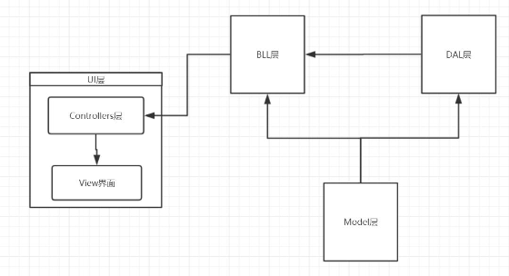

图 3-4 乐购商城网站架构设计图

## 模块设计

### 商品详情类图

商品详情的类图如下图3-5所示。各类具体说明如下：

(1) GoodsTable类：GoodsTable类是商品信息的基类，位于该项目目录Models/LgShopDB处。属性包括商品名称(GoodsName)、商品价格(GoodsPrice)等。

(2) GoodsDal类：GoodsDal类是实现商品信息增删查改的类，位于该项目目录Models/LgShopDB处，包括增加商品方法(AddGoods())、删除商品方法(GoodsDel())等。

(3) CommentDal类：CommentDal类是实现商品评论增删查改的类，位于该项目目录Models/LgShopDB处，包括新增用户评论方法(AddUserComment())、删除用户评论方法(CommentDelte())等。

(4) CommentTable类：CommentTable类是商品评论的基类，位于该项目目录Models/LgShopDB处,属性包括评论内容(CommentCotent)、评论时间(CommentTiem)等。

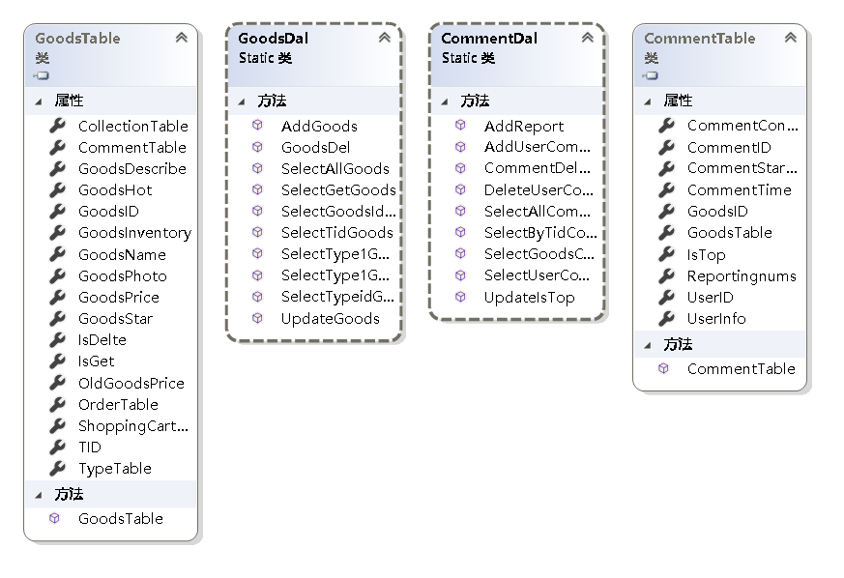

图 3-5乐购商城网站商品详情类图

### 商品详情操作流程

商品详情模块主要完成对商品基本信息的增删查改功能,其操作流程如图3-6商品详情时序图所示:

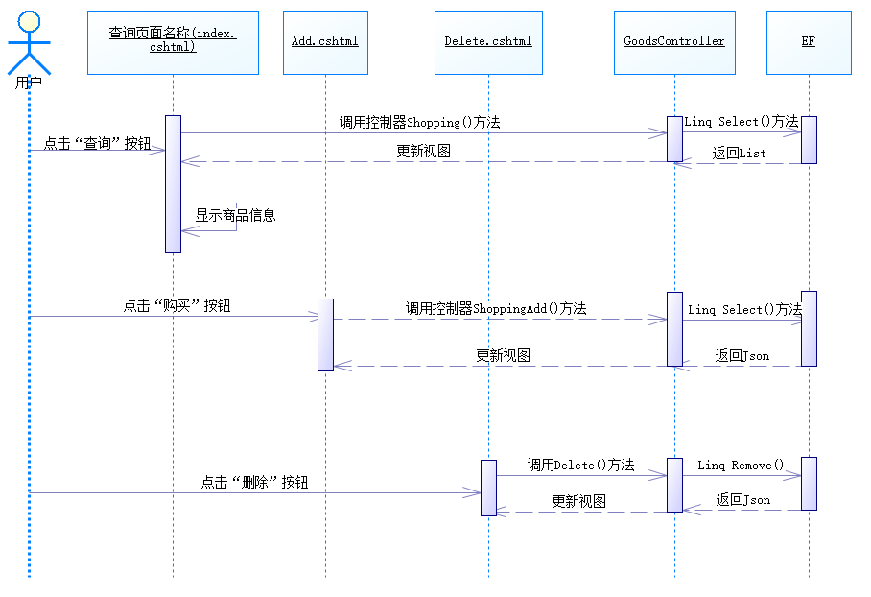

图 3-6 商品详情时序图

### 购物车类图

购物车的类图如下图3-7所示。各类具体说明如下：

(1) ShoppingCartTable类：ShoppingCartTable类购物车信息的基类，位于该项目目录Models/LgShopDB处。属性包括商品编号(GoodsID)、用户编号(UserID)、购买数量(ShoppingNum)。

(2) ShoppingCarDal类：ShoppingCarDal类是实现购物车增删查改的类，方法包括添加购物车信息(AddShopCar())、删除购物车信息(DeleteShopCar)、查询购物车信息(SelectAllShopCar)等。

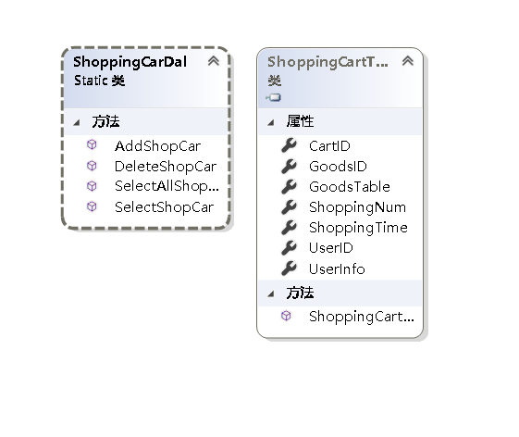

图 3-7 购物车类图

### 购物车操作流程

购物车模块主要完成对购物车基本信息的增删查改功能,其操作流程如图3-8购物车时序图所示:

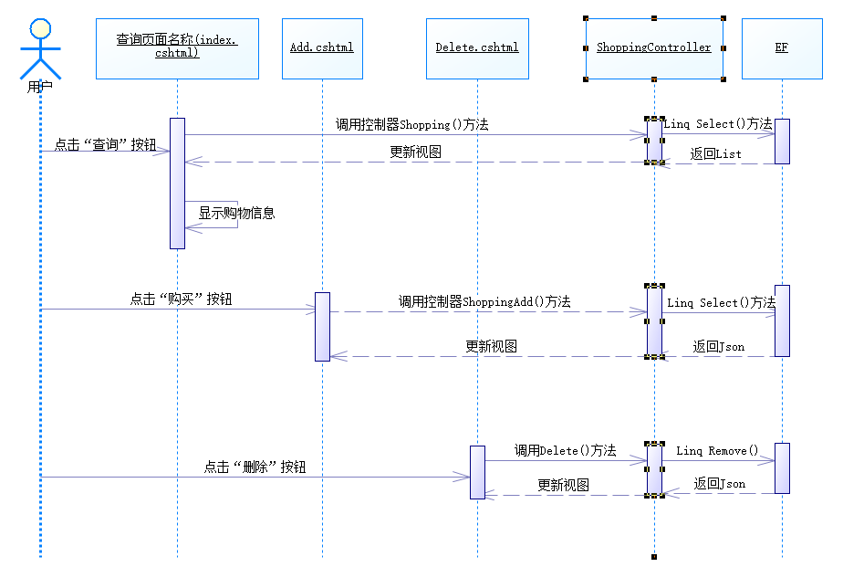

图 3-8 购物车时序图

### 个人中心类图

个人中心的类图如下图3-9所示。各类具体说明如下：

(1) UserInfo类：UserInfo类是用户信息的基类，位于该项目目录Models/LgShopDB处。属性包括用户名(UserName)、用户账号(UserAccount)、用户密码(UserPassword)等。

(2) UserInfoDal类：UserInfoDal类是实现购物车增删查改的类，方法包括添加用户个人信息(AddUserInfo())、删除用户个人信息(UserDelete)、查询用户信息(SelectUser)等。

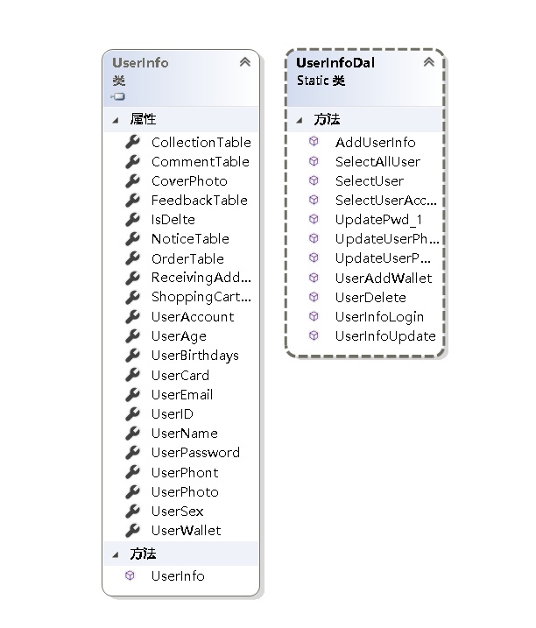

图 3-9个人中心类图

### 个人中心操作流程

个人中心模块主要完成对用户基本信息的增删查改功能,其操作流程如图3-10个人中心时序图所示:

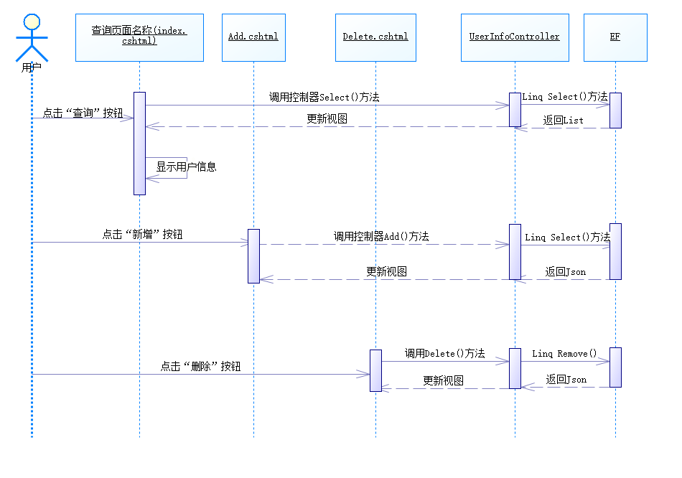

图 3-10个人中心时序图

### 用户管理类图

用户管理的类图如下图3-11所示。各类具体说明如下：

(1) UserInfo类：UserInfo类是用户信息的基类，位于该项目目录Models/LgShopDB处。属性包括用户名(UserName)、用户账号(UserAccount)、用户密码(UserPassword)、用户身份证号(UserCard)等。

(2) UserInfoDal类：UserInfoDal类是实现购物车增删查改的类，方法包括添加用户个人信息(AddUserInfo())、删除用户个人信息(UserDelete)、查询用户信息(SelectUser)等。



图 3-11用户管理类图

### 用户管理操作流程

用户管理模块主要完成对用户基本信息的增删查改功能,其操作流程如图3-12用户信息时序图所示:

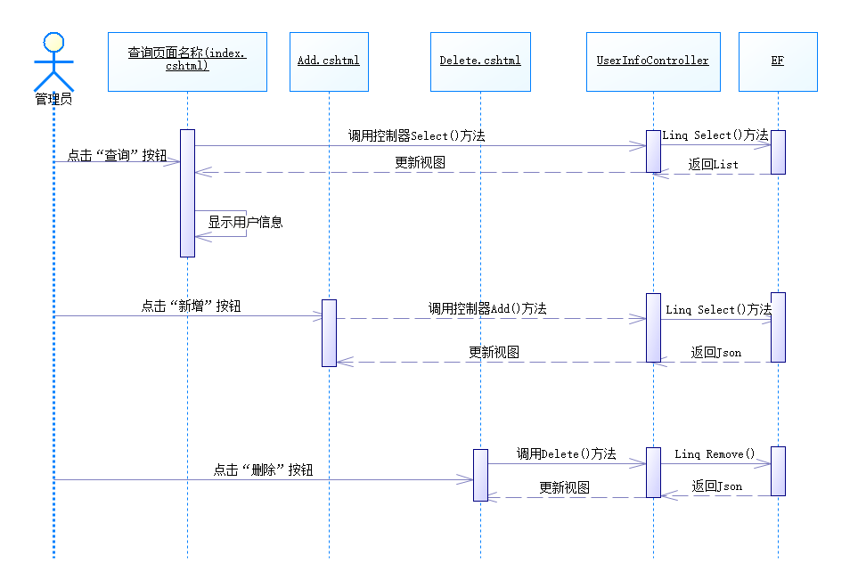

图 3-12 用户管理时序图

### 商品管理类图

商品管理的类图如下图3-13所示。各类具体说明如下：

(1) GoodsTable类：GoodsTable类是商品信息的基类，位于该项目目录Models/LgShopDB处。属性包括商品名称(GoodsName)、商品价格(GoodsPrice)等。

(2) GoodsDal类：GoodsDal类是实现商品信息增删查改的类，位于该项目目录Models/LgShopDB处，包括增加商品方法(AddGoods())、删除商品方法(GoodsDel())等。

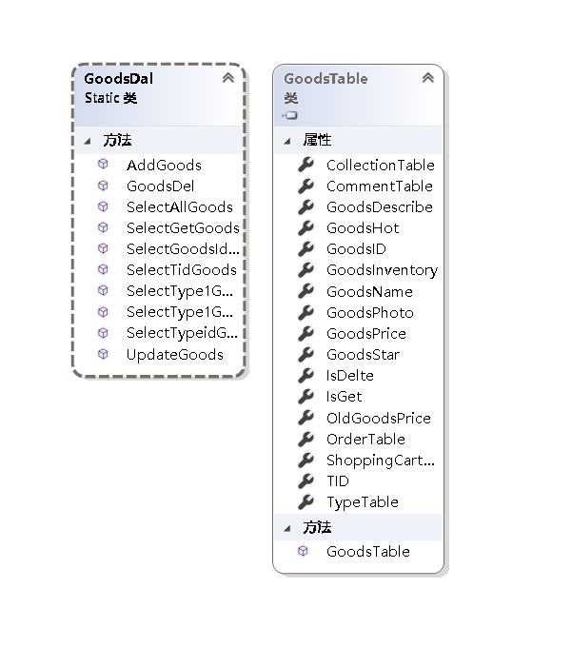

图 3-13商品管理类图

### 商品管理操作流程

商品管理模块主要完成对商品基本信息的增删查改功能,其操作流程如图3-14商品管理时序图所示:

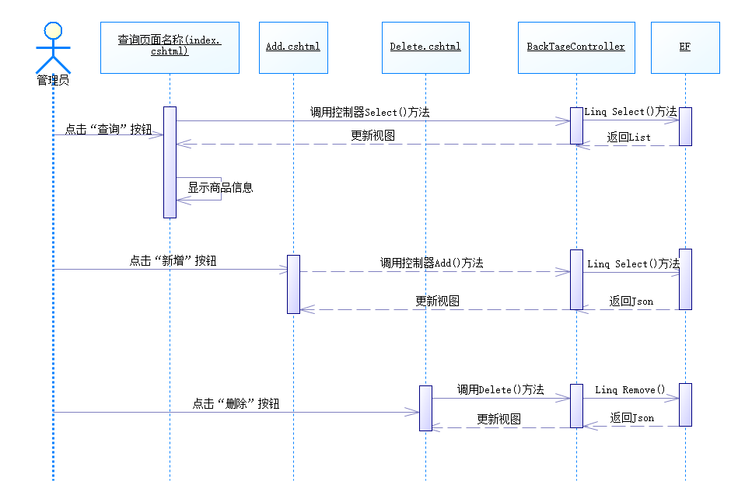

图 3-14 商品管理时序图

### 分类管理类图

分类管理的类图如下图3-15所示。各类具体说明如下：

(1) TypeTable类：TypeTable类是商品分类信息的基类，位于该项目目录Models/LgShopDB处。属性包括分类名称(TypeName)、分类编号(TypeID)等。

(2) TypeTableDal类：TypeTableDal类是实现商品分类信息增删查改的类，位于该项目目录Models/LgShopDB处，包括增加分类方法(AddType())、删除商品分类方法(DeleteType())、查询商品分类(SelectAllType)等。

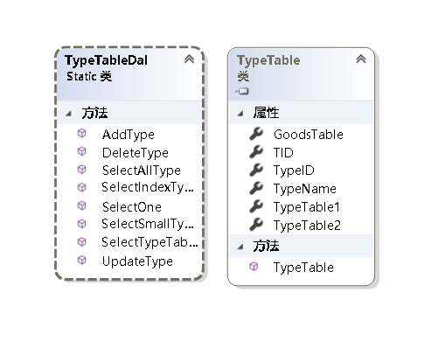

图 3-15分类管理类图

### 分类管理操作流程

分类管理模块主要完成对商品分类基本信息的增删查改功能,其操作流程如图3-16分类管理时序图所示:

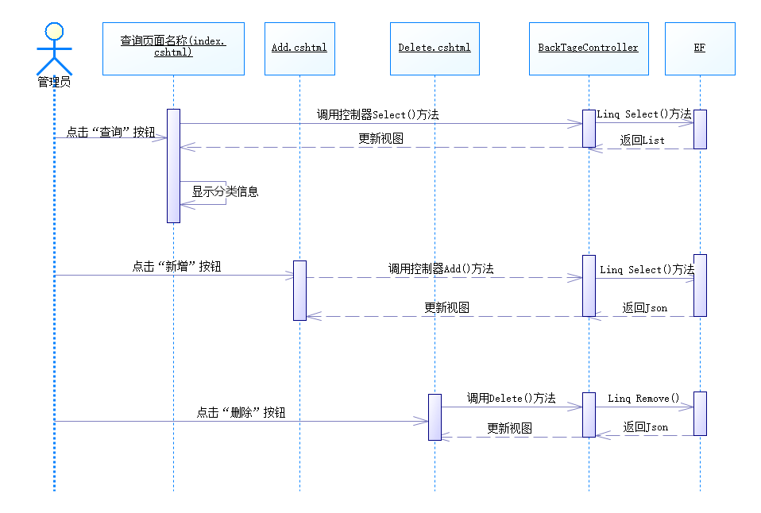

图 3-16 分类管理时序图

### 公告管理类图

公告管理的类图如下图3-17所示。各类具体说明如下：

(1) NoticeTable类：NoticeTable类是公告管理的基类，位于该项目目录Models/LgShopDB处。属性包括是否查看(IsLook)、公告内容(NoticeContent)等。

(2) NoticeTableDal类：NoticeTableDal类是实现商品分类信息增删查改的类，位于该项目目录Models/LgShopDB处，方法包括新增公告信息方法(AddNotice())、删除方法(DeleteNotice())、查询公告信息方法(SelectAllNotice())等。

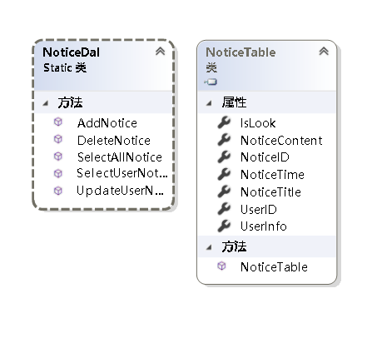

图 3-17公告管理类图

### 公告管理操作流程

公告管理模块主要完成对公告基本信息的增删查改功能,其操作流程如图3-18公告管理时序图所示:

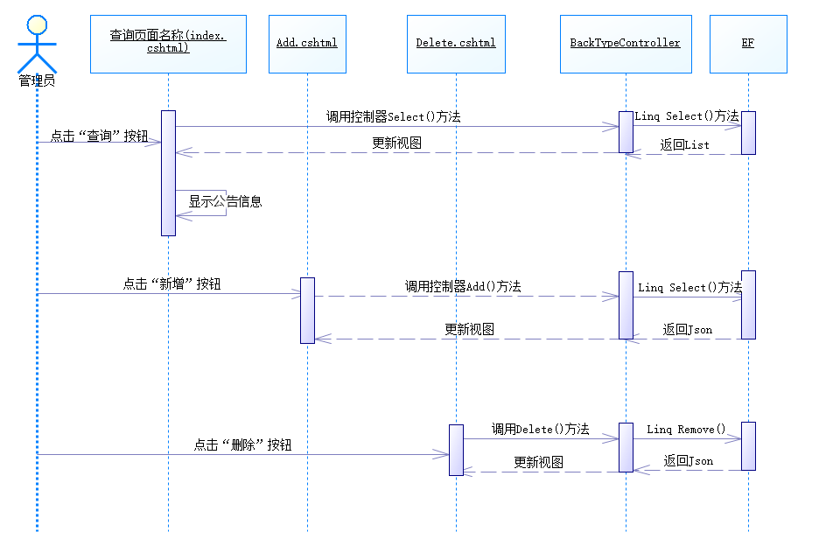

图 3-18 公告管理时序图

### 评论管理类图

评论管理的类图如下图3-19所示。各类具体说明如下：

(1) CommentDal类：CommentDal类是实现商品评论增删查改的类，位于该项目目录Models/LgShopDB处，包括新增用户评论方法(AddUserComment())、删除用户评论方法(CommentDelte())等。

(2) CommentTable类：CommentTable类是商品评论的基类，位于该项目目录Models/LgShopDB处,属性包括评论内容(CommentCotent)、评论时间(CommentTiem)等。

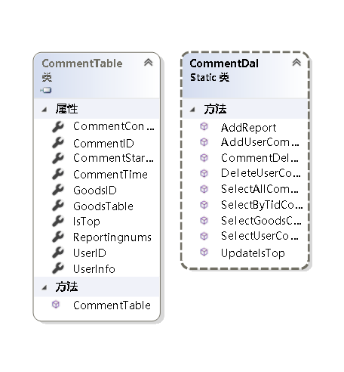

图 3-19评论管理类图

### 评论管理操作流程

评论管理模块主要完成对评论基本信息的增删查改功能,其操作流程如图3-20评论管理时序图所示:

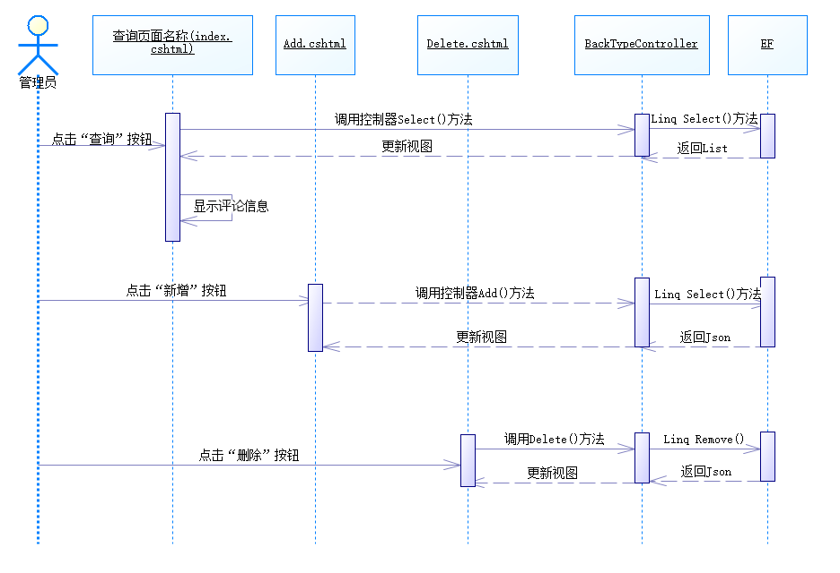

图 3-20 评论管理时序图

# 产品实现

## 商品详情模块实现

商品详情模块包括商品信息查询、查看评论、立即购买、加入购物车等功能。

### 界面设计

商品详情界面如图4-1所示,点击立即购买即可购买该商品，点击加入购物车即将该商品加入到购物车中，商品评论界面如图4-2所示，可以查看该商品的好评、中评以及差评：

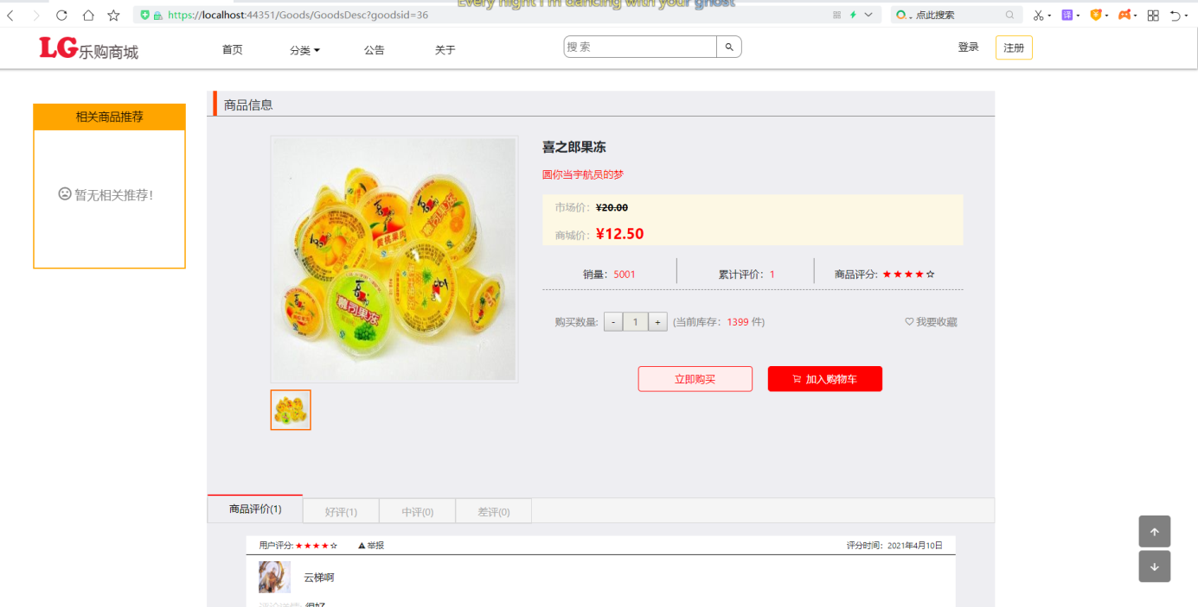

图 4-1 商品详情界面图

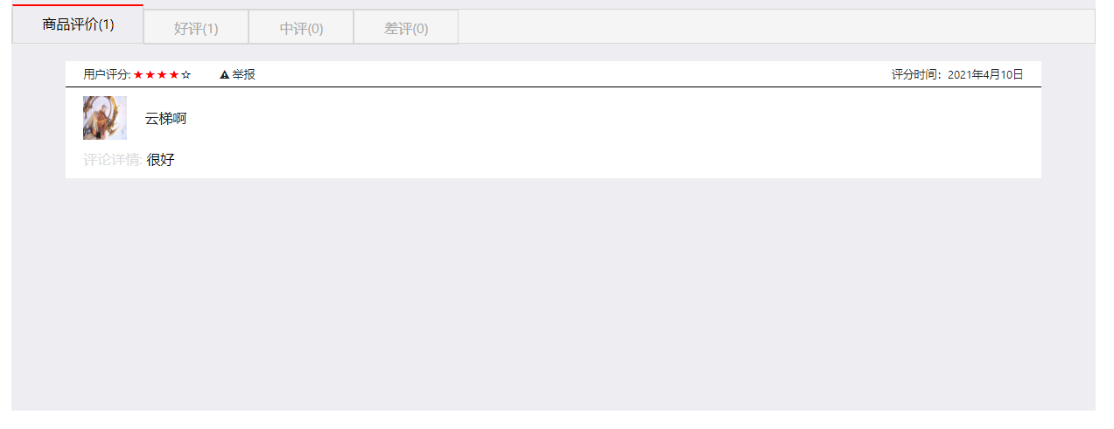图 4-2 商品详情界面图

### 功能实现

商品详情模块功能实现的主要代码

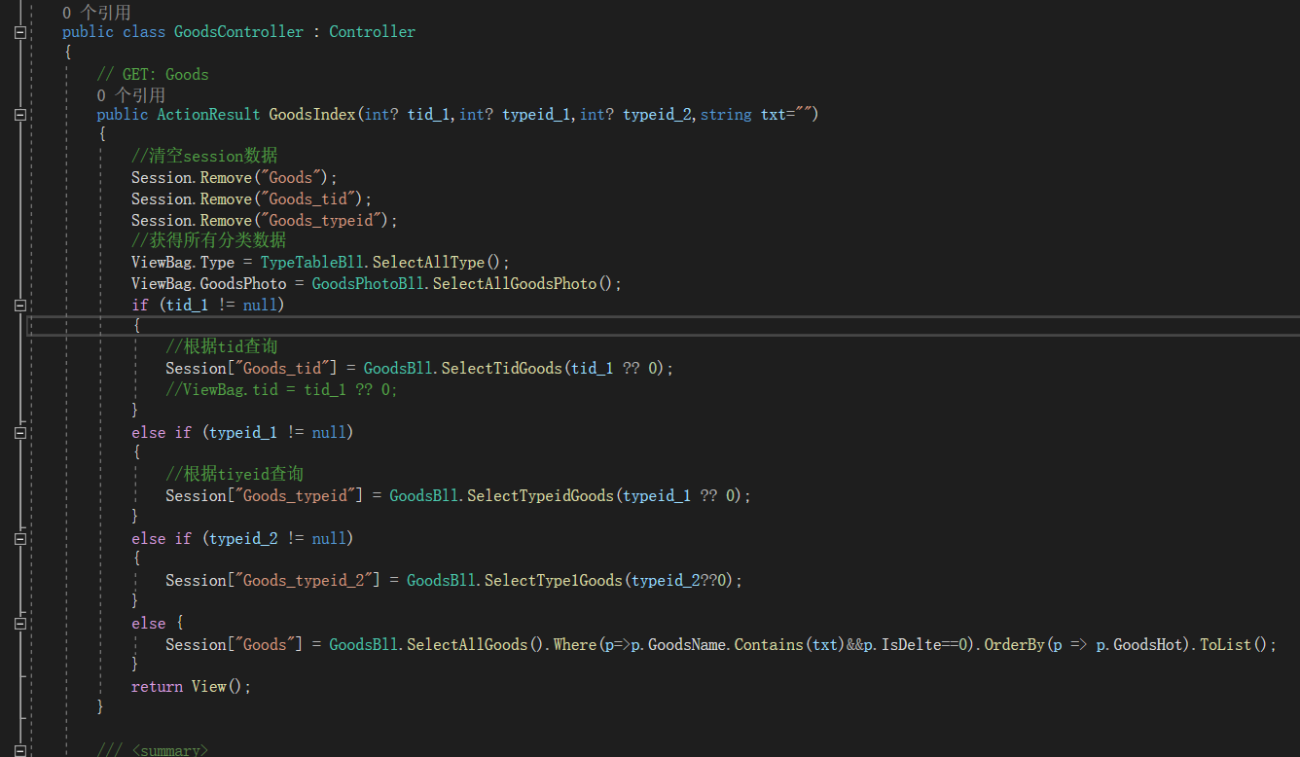

图 4-3 商品详情主要代码图

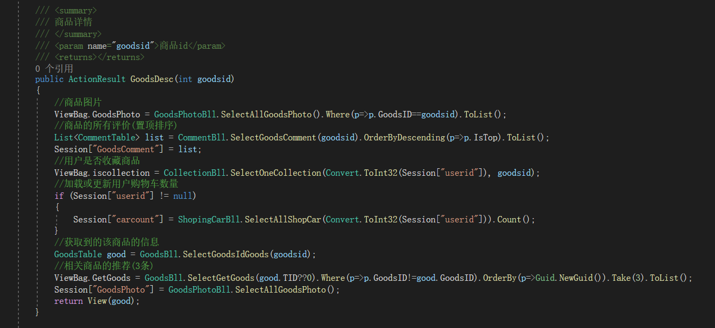

图 4-4 商品详情主要代码图

## 购物车模块实现

购物车模块包括结算商品、收藏商品、删除商品等功能。

### 界面设计

购物车界面如图4-5所示,点击收藏商品即可将该商品收藏，点击结算即可结算选中的商品，点击删除即可将选中的商品移除购物车：

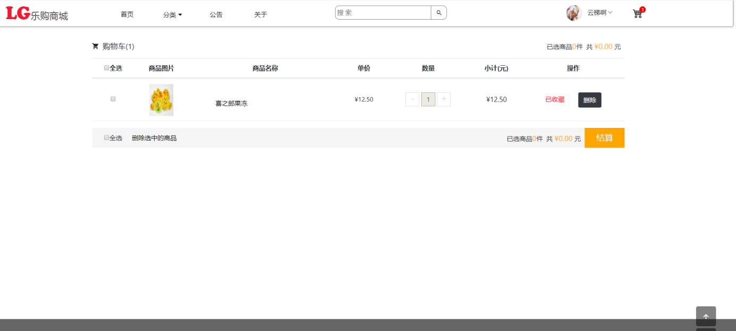

图 4-5购物车模块界面图

### 功能实现

购物车模块功能实现的主要代码

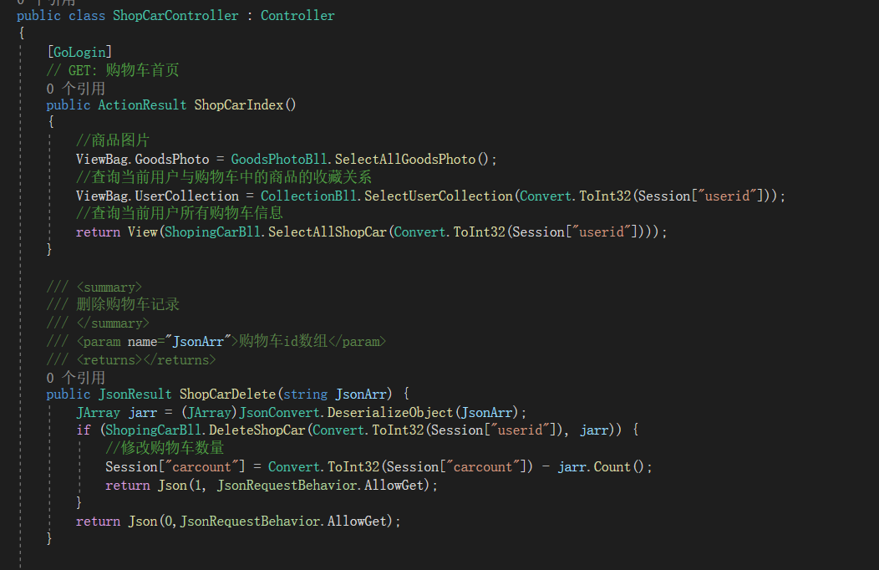

图 4-6 购物车模块主要代码图

## 个人中心模块实现

个人中心模块包括个人信息修改、查看个人信息、订单、账户、评论等功能。

### 界面设计

个人中心界面如图4-7以及4-8所示,点击编辑个人资料即可编辑个人信息，点击查看个人资料可以查看个人信息，点击我的订单可查看订单信息等：

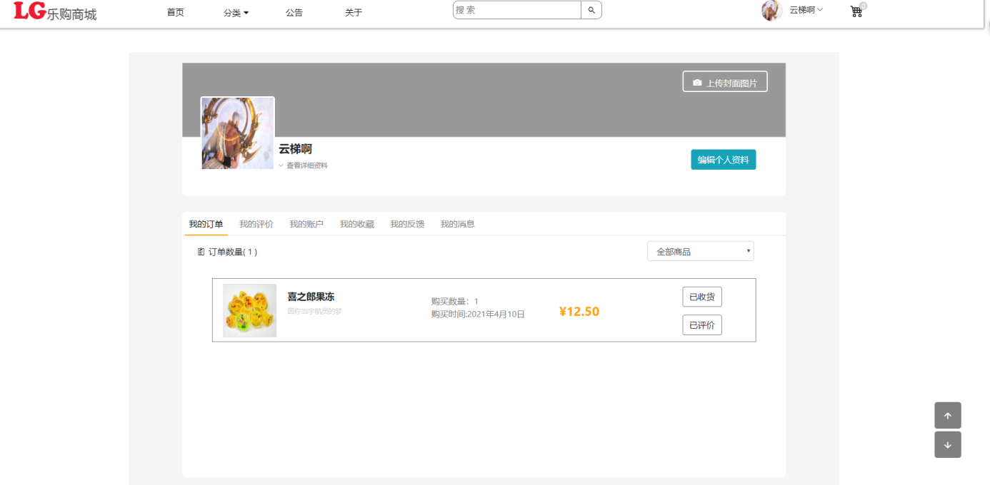

图 4-7 个人中心模块界面图

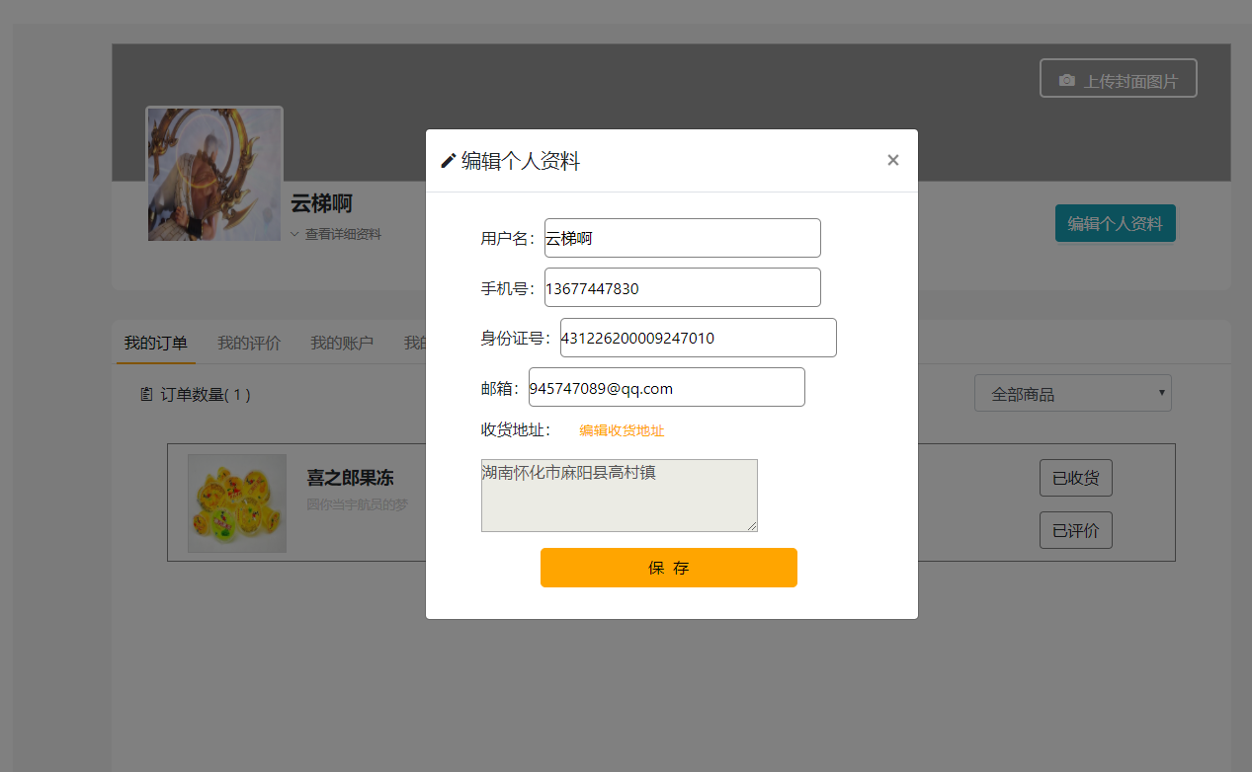

图 4-8个人中心模块界面图

### 功能实现

个人中心模块功能实现的主要代码

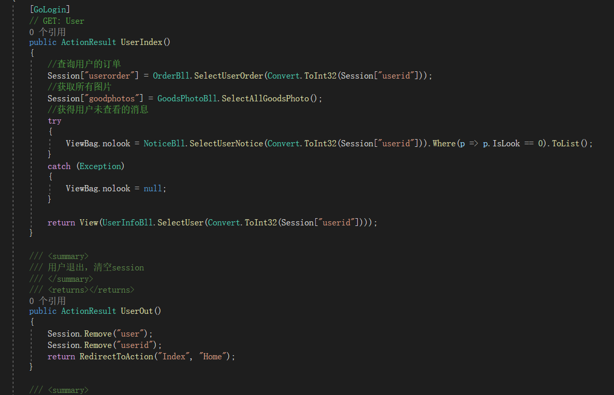

图 4-9 个人中心模块主要代码图

## 用户管理模块实现

用户管理模块包括用户信息修改、删除、查询等功能。

### 界面设计

用户管理界面如图4-10以及4-11所示,点击详情即可查看该用户的详细信息，点击修改即可修改用户的个人信息等：

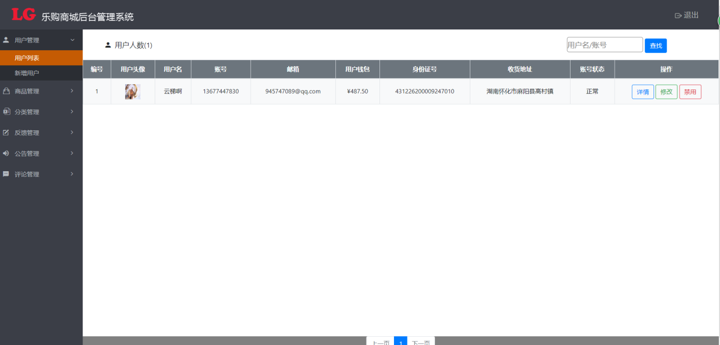

图 4-10用户管理模块界面图

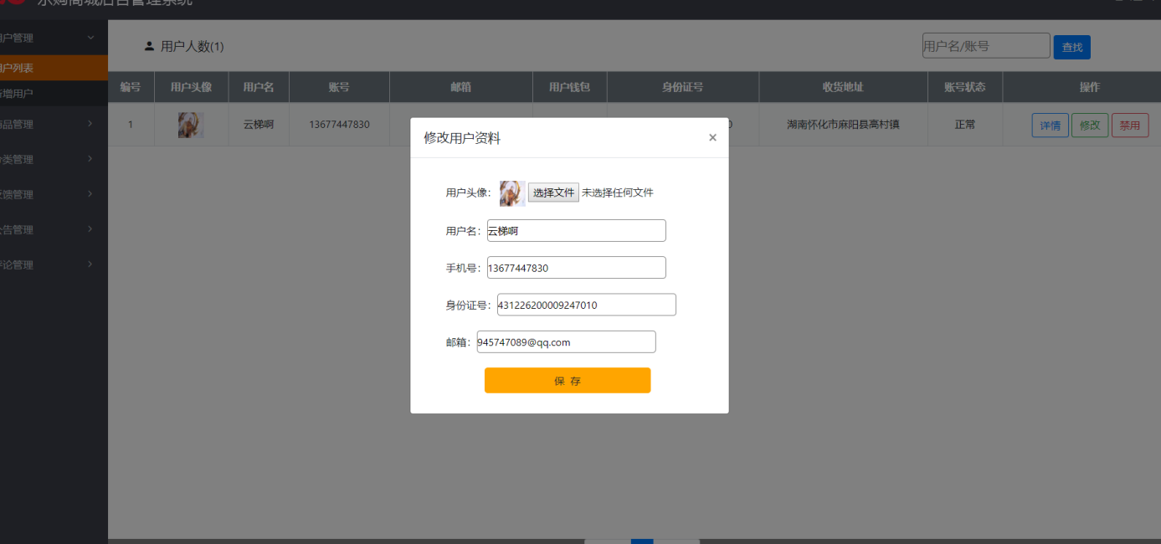

图 4-11用户管理模块界面图

### 功能实现

用户管理模块功能实现的主要代码

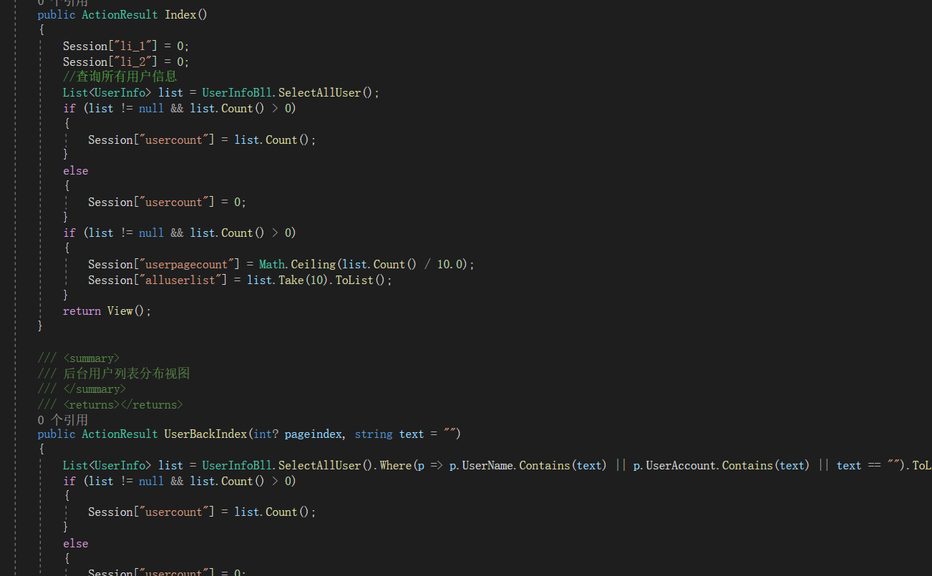

图 4-12 用户管理模块主要代码图

## 商品管理模块实现

商品管理模块包括商品信息修改、删除、查询等功能。

### 界面设计

商品管理界面如图4-13所示,点击详情即可查看商品的详细信息，点击修改即可修改该商品的商品信息等：

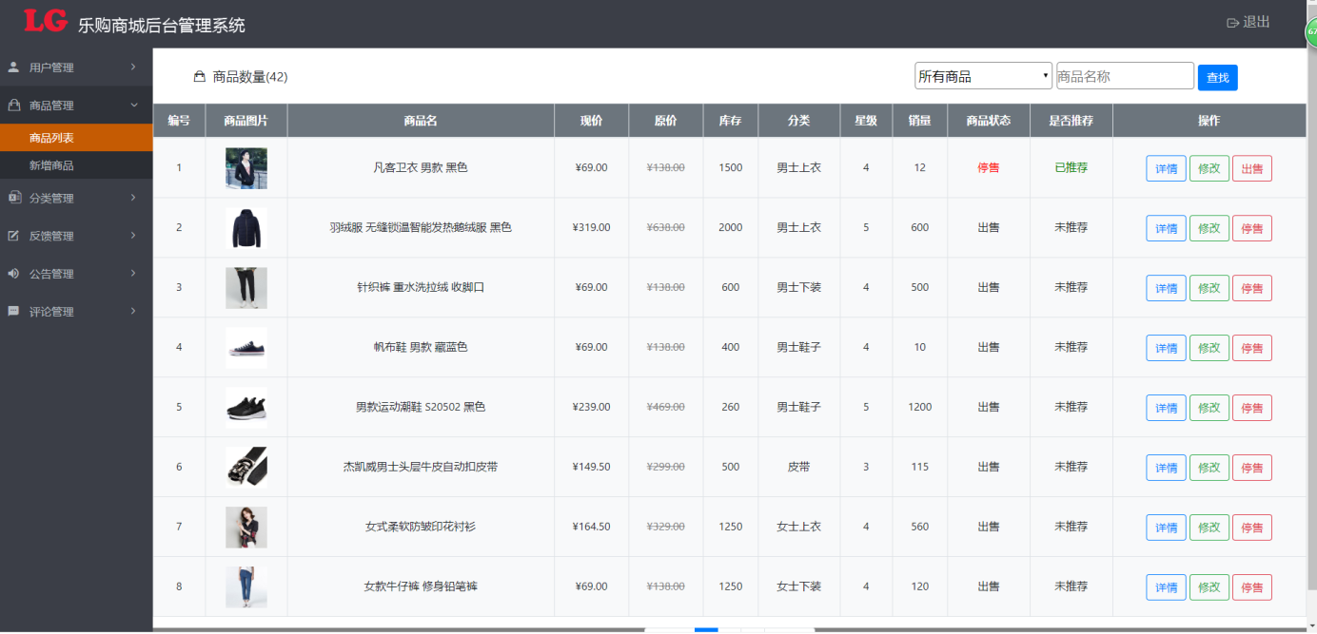

图 4-13商品管理模块界面图

### 功能实现

商品管理模块功能实现的主要代码



图 4-14 商品管理模块主要代码图



图 4-15 商品管理模块主要代码图

## 分类管理模块实现

分类管理模块包括分类信息修改、删除、查询等功能。

### 界面设计

分类管理界面如图4-16所示,点击修改即可修改该分类的名称，点击删除即可删除该分类：

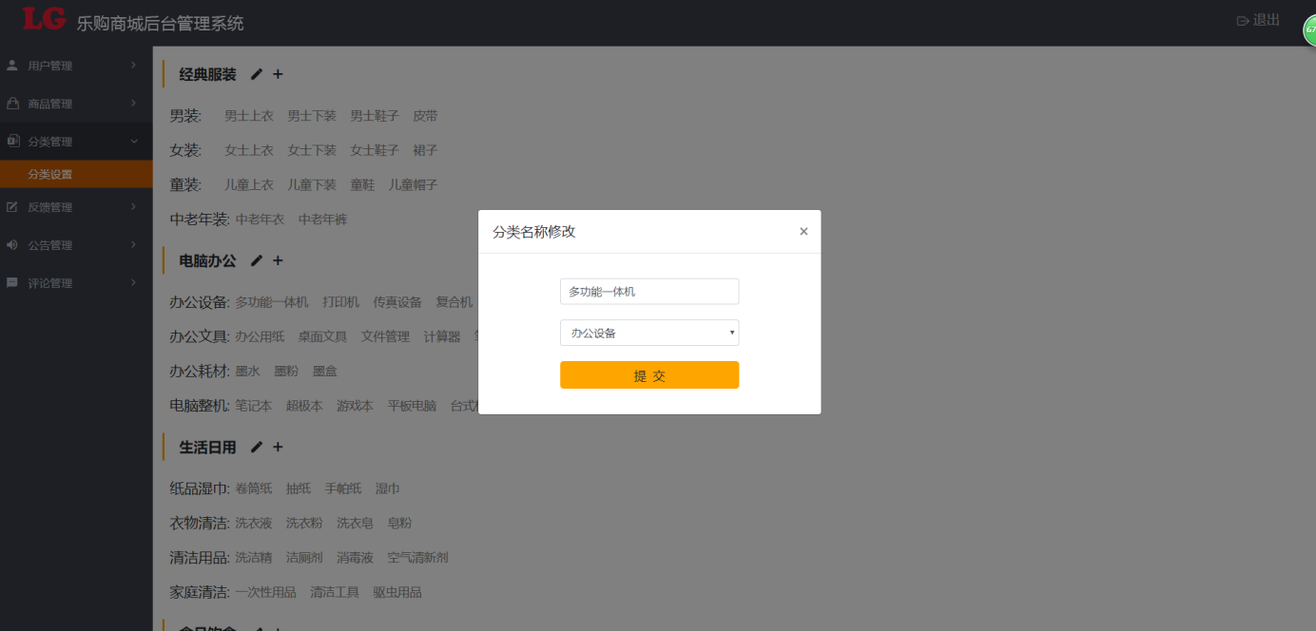

图 4-16分类管理模块界面图

### 功能实现

分类管理模块功能实现的主要代码

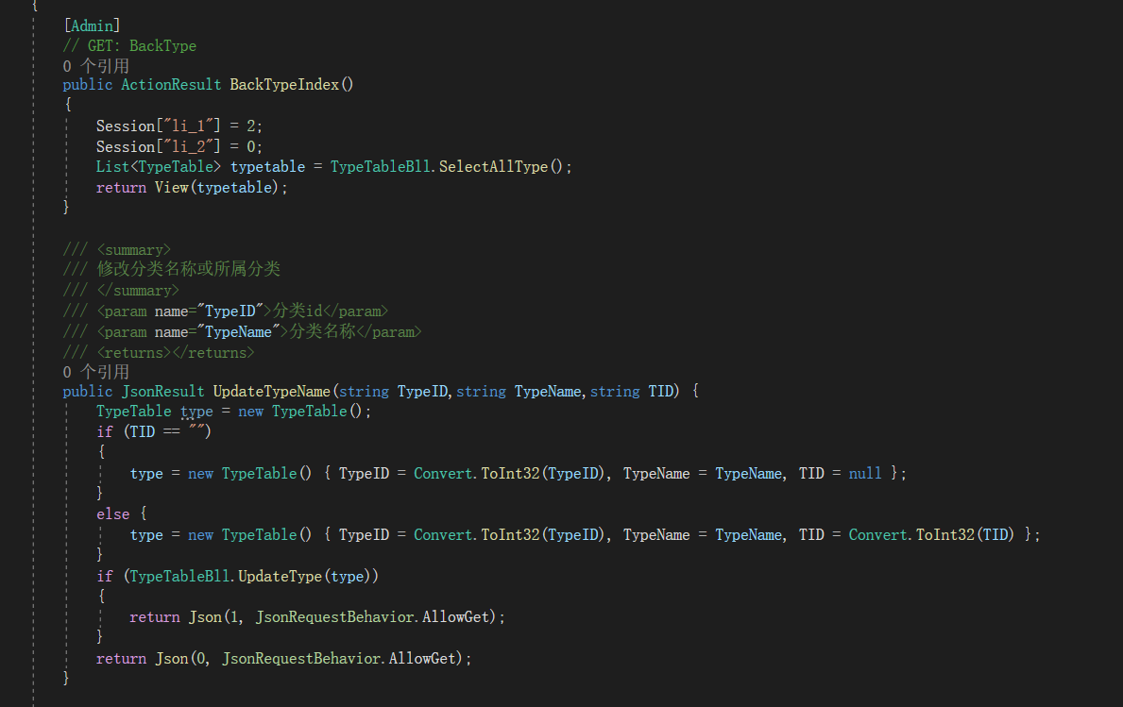图 4-17 分类管理模块主要代码图

## 公告管理模块实现

公告管理模块包括公告信息修改、删除、查询等功能。

### 界面设计

公告管理界面如图4-18所示,点击详情即可修改该公告的信息，点击删除即可删除该公告：

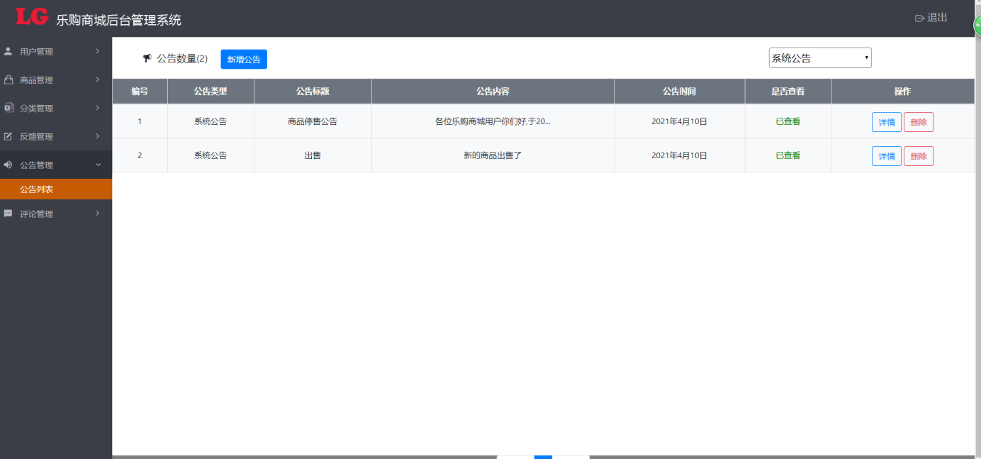

图 4-18公告管理模块界面图

### 功能实现

公告管理模块功能实现的主要代码

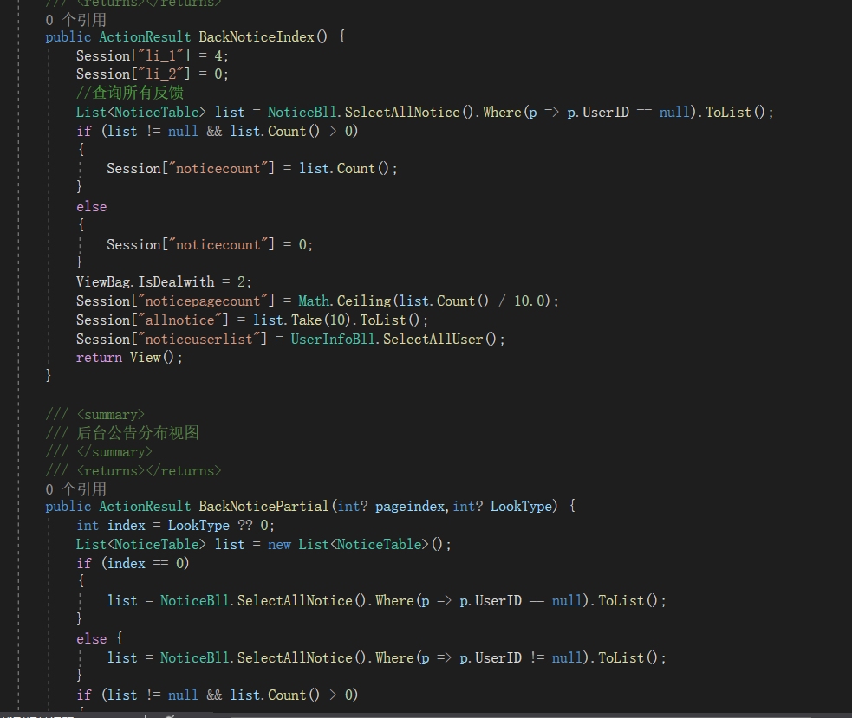图 4-19 公告管理模块主要代码图

## 评论管理模块实现

评论管理模块包括评论信息修改、删除、查询等功能。

### 界面设计

评论管理界面如图4-20所示,点击详情即可查看该评论的详情，点击删除即可删除该评论：

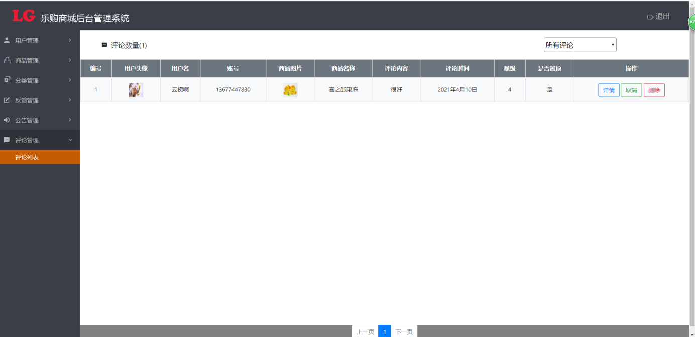

图 4-20评论管理模块界面图

### 功能实现

评论管理模块功能实现的主要代码

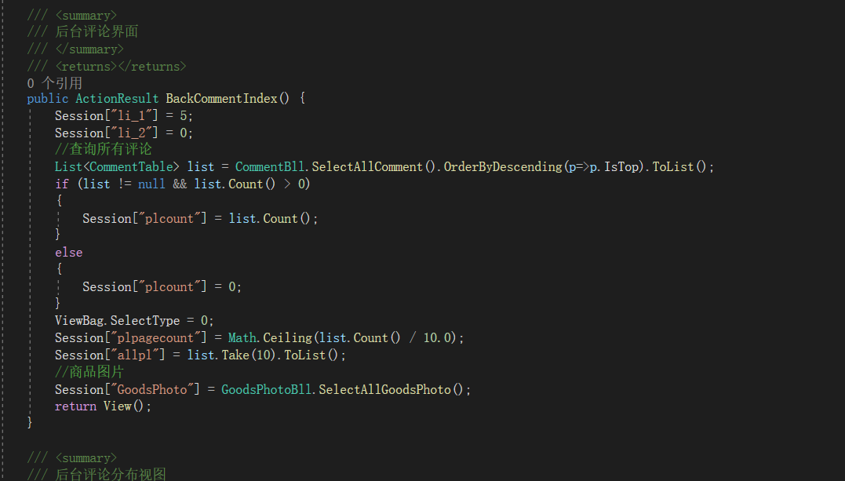

图 4-21 评论管理模块主要代码图

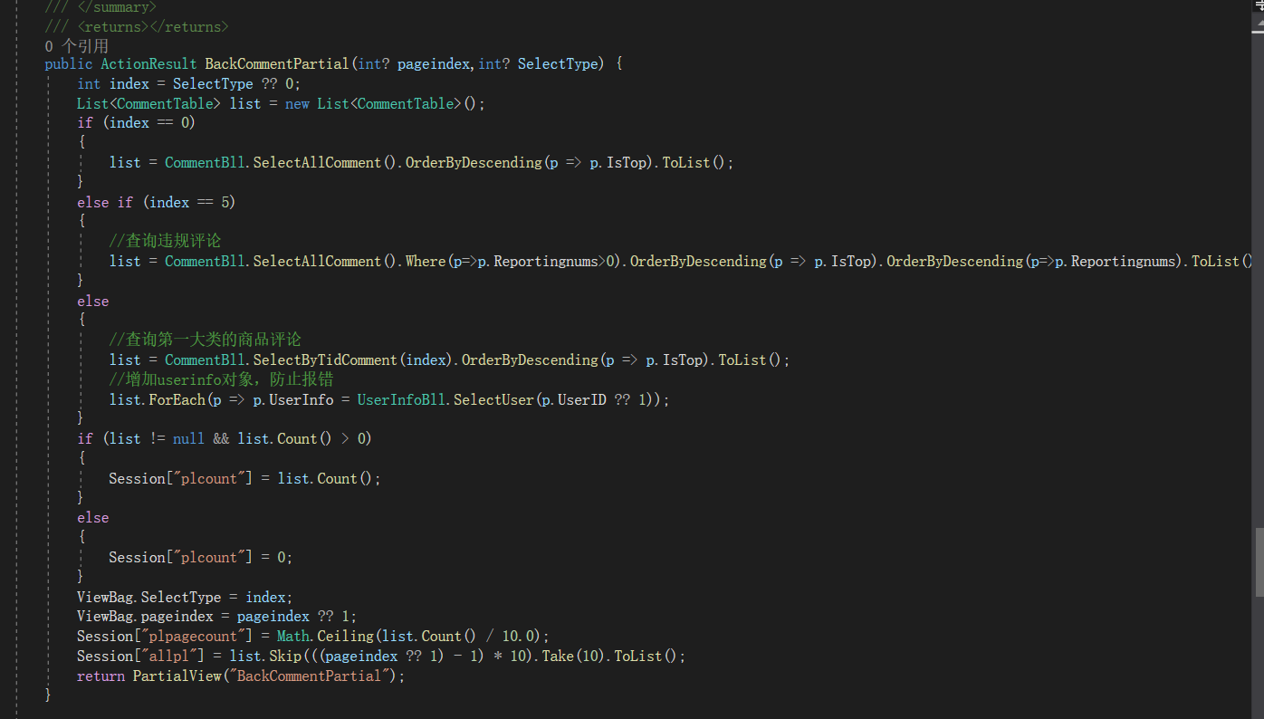

图 4-22 评论管理模块主要代码图

# 产品测试

## 测试方法与策略

本项目在所有功能编码完成且系统能完整运行的状态下进行系统测试，以确认各项需求的功能是否能正常运行，并给出测试结果。

本系统采用人工测试的方式进行黑盒测试对系统功能进行验证，使用到的测试用例设计方法包括：边界值分析、等价类划分、错误猜测法、因果图法等。

本项目的测试策略包括：

1. 功能测试

功能测试验证本系统能按照设计要求实现模块的各个功能，数据应完整、界面美观、操作方便。

1. 数据项测试

* 输入字母和数字等数据项是否能够正确显示，并添加到系统中；
* 鼠标点击、图形模式的数据项（如滑动条）是否正常工作；
* 是否能够识别非法数据；
* 提示消息是否可理解。

1. 业务测试

功能测试完成后进行业务测试，业务测试关注的要点是业务流程，及数据流从软件中的一个模块流到另一个模块的过程中的正确性。

## 商品详情模块测试

商品模块的测试主要验证是否能点击立即购买提示是否购买，点击加入购物车是否能将该商品加入到购物车，点击好评、中评、差评是否能查看相关的评论信息，该模块的测试用例及测试执行结果如下表5-1所示：

表 5-1 商品详情模块测试用例表

|  |  |  |  |  |  |  |  |  |
| --- | --- | --- | --- | --- | --- | --- | --- | --- |
| **用例编号** | **测试项目** | **测试标题** | **重要级别** | **预置条件** | **输入** | **执行步骤** | **预期输出** | **测试结果** |
| 1 | 购买商品 | 【立即购买】按钮功能测试 | 高 | 用户正确登录，打开商品详情页面 | 无 | 点击【立即购买】按钮 | 弹出“是否购买该商品”提示框 | 通过 |
| 2 | 加入购物车 | 【加入购物车】按钮功能测试 | 高 | 用户正确登录，打开商品详情页面 | 无 | 点击【加入购物车】按钮 | 弹出“是否将该商品添加至购物车”提示框 | 通过 |
| 3 | 查看商品好评 | 【好评】按钮功能测试 | 高 | 用户正确登录，打开商品详情页面 | 无 | 点击【好评】按钮 | 界面显示该商品的好评信息 | 通过 |
| 4 | 查看商品中评 | 【中评】按钮功能测试 | 高 | 用户正确登录，打开商品详情页面 | 无 | 点击【中评】按钮 | 界面显示该商品的中评信息 | 通过 |
| 5 | 查看商品差评 | 【差评】按钮功能测试 | 高 | 用户正确登录，打开商品详情页面 | 无 | 点击【差评】按钮 | 界面显示该商品的差评信息 | 通过 |
| 6 | 商品购买数量 | 购买数量按钮功能测试 | 高 | 用户正确登录，打开商品详情页面 | 无 | 点击【-】或者【+】按钮 | 点击减少按钮时商品数量减少，点击增加商品数量增加 | 通过 |

## 购物车模块测试

购物车模块的测试主要验证用户是否能正确的进行商品的结算、商品的收藏以及商品的删除等功能模块，该模块的测试用例及测试执行结果如下表5-2所示：

表 5-2 购物车模块测试用例表

|  |  |  |  |  |  |  |  |  |
| --- | --- | --- | --- | --- | --- | --- | --- | --- |
| **用例编号** | **测试项目** | **测试标题** | **重要级别** | **预置条件** | **输入** | **执行步骤** | **预期输出** | **测试结果** |
| 1 | 商品结算 | 【结算】按钮功能测试 | 高 | 用户正确登录，进入到购物车界面 | 无 | 点击【结算】按钮 | 弹出“结算成功”提示框 | 通过 |
| 2 | 商品收藏 | 【收藏商品】按钮功能测试 | 高 | 用户正确登录，进入到购物车界面 | 无 | 点击【收藏商品】按钮 | “未收藏”字段更改为“已收藏” | 通过 |
| 3 | 商品删除 | 【删除】按钮功能测试 | 高 | 用户正确登录，进入到购物车界面 | 无 | 点击多选框选中要删除的商品，点击【删除】按钮 | 提示：删除选中商品成功 | 通过 |

## 个人中心模块测试

个人中心模块的测试主要验证用户是否能正确查看个人信息、修改个人信息、查看订单、查看评论、查看账户、查看消息等功能，该模块的测试用例及测试执行结果如下表5-3所示：

表 5-3 个人中心模块测试用例表

|  |  |  |  |  |  |  |  |  |
| --- | --- | --- | --- | --- | --- | --- | --- | --- |
| **用例编号** | **测试项目** | **测试标题** | **重要级别** | **预置条件** | **输入** | **执行步骤** | **预期输出** | **测试结果** |
| 1 | 查看个人资料 | 【查看个人资料】按钮功能测试 | 高 | 用户正确登录，进入到个人中心界面 | 无 | 点击【查看个人资料】按钮 | 正确显示该用户的个人资料 | 通过 |
| 2 | 修改个人资料 | 【修改个人资料】按钮功能测试 | 高 | 用户正确登录，进入到购物车界面 | 1、输入用户名：“张三  ”  2、输入手机号：13677447835  3、输入收货地址：“湖南省怀化市” | 点击【保存】按钮 | 用户名，手机号以及收货地址正确修改并弹出提示框“修改个人信息成功” | 通过 |
| 3 | 查看我的订单 | 【我的订单】按钮功能测试 | 高 | 用户正确登录，进入到购物车界面 | 无 | 点击【我的订单】按钮 | 正确显示我的订单的订单信息 | 通过 |
| 4 | 查看我的评论 | 【我的评论】按钮功能测试 | 高 | 用户正确登录，进入到购物车界面 | 无 | 点击【我的评论】按钮 | 正确显示用户的评论信息 | 通过 |
| 5 | 查看我的账户 | 【我的账户】按钮功能测试 | 高 | 用户正确登录，进入到购物车界面 | 无 | 点击【我的账户】按钮 | 正确显示用户的账户信息 | 通过 |
| 6 | 查看我的消息 | 【我的消息】按钮功能测试 | 高 | 用户正确登录，进入到购物车界面 | 无 | 点击【我的消息】按钮 | 正确显示用户的消息信息 | 通过 |
| 7 | 查看我的收藏 | 【我的收藏】按钮功能测试 | 高 | 用户正确登录，进入到购物车界面 | 无 | 点击【我的收藏】按钮 | 正确显示用户收藏的商品 | 通过 |

## 用户管理模块测试

用户管理模块的测试主要验证管理员是否能正确查看用户信息、修改用户信息、添加新用户等功能，该模块的测试用例及测试执行结果如下表5-4所示：

表 5-4 用户管理模块测试用例表

|  |  |  |  |  |  |  |  |  |
| --- | --- | --- | --- | --- | --- | --- | --- | --- |
| **用例编号** | **测试项目** | **测试标题** | **重要级别** | **预置条件** | **输入** | **执行步骤** | **预期输出** | **测试结果** |
| 1 | 查看用户信息 | 【详情】按钮功能测试 | 高 | 管理员正确登录，进入到用户管理界面 | 无 | 点击【详情】按钮 | 正确显示该用户的个人信息 | 通过 |
| 2 | 修改用户信息 | 【修改】按钮功能测试 | 高 | 管理员正确登录，进入到用户管理界面 | 1、输入用户名：“张三  ”  2、输入手机号：13677447835  3、输入收货地址：“湖南省怀化市” | 点击【保存】按钮 | 用户名，手机号以及收货地址正确修改并弹出提示框“修改用户信息成功” | 通过 |
| 3 | 添加新用户 | 【添加用户】按钮功能测试 | 高 | 管理员正确登录，进入到用户管理界面 | 1、输入用户名：“李四  ”  2、输入手机号：13677447835  3、输入收货地址：“湖南省怀化市” | 点击【添加】按钮 | 正确添加该用户，并弹出“添加用户成功”提示框 | 通过 |
| 4 | 分页模块 | 【分页】按钮功能测试 | 高 | 管理员正确登录，进入到用户管理界面 | 无 | 点击【分页】按钮 | 页面的页数正确进行切换 | 通过 |

## 商品管理模块测试

商品管理模块的测试主要验证管理员是否能正确查看商品的详情、修改该商品信息、将该商品下架或上架、添加新商品等功能，该模块的测试用例及测试执行结果如下表5-5所示：

表 5-5 商品管理模块测试用例表

|  |  |  |  |  |  |  |  |  |
| --- | --- | --- | --- | --- | --- | --- | --- | --- |
| **用例编号** | **测试项目** | **测试标题** | **重要级别** | **预置条件** | **输入** | **执行步骤** | **预期输出** | **测试结果** |
| 1 | 查看商品信息 | 【详情】按钮功能测试 | 高 | 管理员正确登录，进入到商品管理界面 | 无 | 点击【详情】按钮 | 正确显示该商品的商品信息 | 通过 |
| 2 | 修改商品信息 | 【修改】按钮功能测试 | 高 | 管理员正确登录，进入到商品管理界面 | 1. 输入商品名为“上衣” 2. 输入商品价格为：156 3. 输入商品描述 | 点击【保存】按钮 | 商品名称、商品价格、  商品描述正确修改并弹出提示框“修改商品信息成功” | 通过 |
| 3 | 商品的上架或下架 | 【保存】按钮功能测试 | 高 | 管理员正确登录，进入到商品管理界面 | 1、选择推荐下拉框选项 | 点击【保存】按钮 | “未推荐”字段修改未“已推荐” | 通过 |
| 4 | 添加新商品 | 【添加】按钮功能测试 | 高 | 管理员正确登录，进入到商品管理界面 | 1、输入商品名为“上衣”  2、输入商品价格为：156  3、输入商品描述 | 点击【添加】按钮 | 正确添加该商品，弹出“商品添加成功”提示框 | 通过 |
| 5 | 删除商品图片 | 【×】按钮功能测试 | 高 | 管理员正确登录，进入到商品管理界面 | 无 | 点击【×】按钮 | 该商品的图片被正确删除 | 通过 |
| 6 | 添加商品图片 | 【添加图片】按钮功能测试 | 高 | 管理员正确登录，进入到商品管理界面 | 无 | 点击【添加图片】按钮 | 正确添加一张或多张选择的商品图片 | 通过 |
| 7 | 分页模块 | 【分页】按钮功能测试 | 高 | 管理员正确登录，进入到商品界面 | 无 | 点击【分页】按钮 | 页面的页数正确进行切换 | 通过 |

## 分类管理模块测试

分类管理模块的测试主要验证管理员是否能正确修改该分类，删除分类，该模块的测试用例及测试执行结果如下表5-6所示：

表 5-6 分类管理模块测试用例表

|  |  |  |  |  |  |  |  |  |
| --- | --- | --- | --- | --- | --- | --- | --- | --- |
| **用例编号** | **测试项目** | **测试标题** | **重要级别** | **预置条件** | **输入** | **执行步骤** | **预期输出** | **测试结果** |
| 1 | 修改分类 | 【修改】按钮功能测试 | 高 | 管理员正确登录，进入到分类管理界面 | 1、修改分类“上衣”为“下装” | 点击【修改】按钮 | 正确修改分类信息 | 通过 |
| 2 | 删除分类 | 【删除】按钮功能测试 | 高 | 管理员正确登录，进入到分类管理界面 | 无 | 点击【删除】按钮 | 正确删除分类 | 通过 |
| 3 | 新增分类 | 【添加】按钮功能测试 | 高 | 管理员正确登录，进入到分类管理界面 | 1. 输入分类的名称为“上衣” | 点击【保存】按钮 | 正确添加该分类 | 通过 |
| 4 | 分页模块 | 【分页】按钮功能测试 | 高 | 管理员正确登录，进入到分类管理界面 | 无 | 点击【分页】按钮 | 页面的页数正确进行切换 | 通过 |

## 公告管理模块测试

公告管理模块的测试主要验证管理员是否能正确修改该公告，删除公告，发布公告等功能，该模块的测试用例及测试执行结果如下表5-7所示：

表 5-7 公告管理模块测试用例表

|  |  |  |  |  |  |  |  |  |
| --- | --- | --- | --- | --- | --- | --- | --- | --- |
| **用例编号** | **测试项目** | **测试标题** | **重要级别** | **预置条件** | **输入** | **执行步骤** | **预期输出** | **测试结果** |
| 1 | 查看公告详情 | 【详情】按钮功能测试 | 高 | 管理员正确登录，进入到公告管理界面 | 无 | 点击【详情】按钮 | 正确显示该公告的信息 | 通过 |
| 2 | 删除公告 | 【删除】按钮功能测试 | 高 | 管理员正确登录，进入到公告管理界面 | 无 | 点击【删除】按钮 | 正确删除公告 | 通过 |
| 3 | 发布公告 | 【添加】按钮功能测试 | 高 | 管理员正确登录，进入到公告管理界面 | 1. 选择添加公告的标题 2. 填写公告的内容 3. 选择公告的类型 | 点击【添加】按钮 | 正确添加公告，数据验证通过，提示“公告发布成功” | 通过 |
| 4 | 分页模块 | 【分页】按钮功能测试 | 高 | 管理员正确登录，进入到公告管理界面 | 无 | 点击【分页】按钮 | 页面的页数正确进行切换 | 通过 |

## 评论管理模块测试

评论管理模块的测试主要验证管理员是否能正确查看评论详情、删除该评论以及评论置顶等功能，该模块的测试用例及测试执行结果如下表5-8所示：

表 5-8 评论管理模块测试用例表

|  |  |  |  |  |  |  |  |  |
| --- | --- | --- | --- | --- | --- | --- | --- | --- |
| **用例编号** | **测试项目** | **测试标题** | **重要级别** | **预置条件** | **输入** | **执行步骤** | **预期输出** | **测试结果** |
| 1 | 查看评论详情 | 【详情】按钮功能测试 | 高 | 管理员正确登录，进入到评论管理界面 | 无 | 点击【详情】按钮 | 正确显示该用户评论的信息 | 通过 |
| 2 | 删除评论 | 【删除】按钮功能测试 | 高 | 管理员正确登录，进入到评论管理界面 | 无 | 点击【删除】按钮 | 正确删除该用户的评论 | 通过 |
| 3 | 评论置顶 | 评论置顶功能测试 | 高 | 管理员正确登录，进入到评论管理界面 | 1、修改评论是否置顶为“置顶“ | 点击【保存】按钮 | “未置顶“字段修改为”已置顶” | 通过 |
| 4 | 分页模块 | 【分页】按钮功能测试 | 高 | 管理员正确登录，进入到评论管理界面 | 无 | 点击【分页】按钮 | 页面的页数正确进行切换 | 通过 |

# 结论

## 毕业设计成果特点

乐购商城网站用户拥有查看商品详情、购物车、个人中心、忘记密码、反馈中心等功能，管理员拥有用户管理、商品管理、分类管理、评论管理、公告管理等功能。通过此管理系统的开发，将软件技术专业授课阶段学习的前沿理论知识C#、MVC、面向对象、数据库等与实践联系，融会贯通，不但提高了理论水平，还提高了项目开发的能力。项目采用ASP.NET MVC以及三层架构进行搭建，Web前端采用Html+CSS、Bootstrap等流行的技术，结合Javascript和jQuery实现动态特效。Web后端采用MVC+EF框架实现业务逻辑的处理和数据库访问。

## 设计成果的实用价值或应用前景

随着互联网消费时代的到来,如何方便、简捷地在网上进行购物，改变人们的生活方式，提高人们的生活水平，用户可以足不出户即可购买到自己心仪的商品。也为了商城管理人员对商品、分类等方面的管理。乐购商城网站提供了这样一个B2C的购物平台，乐购商城网站基于用户场景,不断挖掘平台潜能,丰富产品矩阵。主要为用户提供商品信息查看、购买等功能，给用户在网上进行购物带来了便捷，为管理员提供用户管理、商品管理、分类管理、评论管理等功能，为管理员管理用户信息以及管理商品信息提供了方便。

## 不足之处或遗留未予解决的问题

乐购商城网站的设计与实现是基于B/S管理模式的结构平台和面向对象的设计思想，并利用一些与MVC相关的技术，对于乐购商城网站商品详情、购物车、个人中心、用户管理、商品管理分类管理等模块要求的功能已全部完整的实现。尽管如此，本系统在面向众多用户的使用过程中，仍遇到了某些潜在的问题，但大体上还是完成了乐购商城网站的功能需求。  
本系统的不足之处：  
1.网上商城的业务不够完善，部分功能没有实现，支付方式以及功能没有实现现代化只是进行了模拟。   
2.数据库的恢复和备份没有完全实现自动化。   
3.界面不够美观，需要调整样式及色彩搭配。  
 以上这些问题，将在今后的工作中进行完善。同时我们会在使用该系统的过程中，不断总结反馈的信息，希望该系统能在未来广泛推广使用，服务更多的人群。